**МИНИСТЕРСТВО НАУКИ И ВЫСШЕГО ОБРАЗОВАНИЯ**

**РОССИЙСКОЙ ФЕДЕРАЦИИ**

**РОССИЙСКАЯ АКАДЕМИЯ НАУК**

**ФЕДЕРАЛЬНОЕ ГОСУДАРСТВЕННОЕ БЮДЖЕТНОЕ УЧРЕЖДЕНИЕ НАУКИ**

**ИНСТИТУТ ЭКСПЕРИМЕНТАЛЬНОЙ МИНЕРАЛОГИИ**

**ИМЕНИ АКАДЕМИКА Д.С. КОРЖИНСКОГО**

**РОССИЙСКОЙ АКАДЕМИИ НАУК**

**РОССИЙСКОЕ МИНЕРАЛОГИЧЕСКОЕ ОБЩЕСТВО**



**XV ВСЕРОССИЙСКАЯ ШКОЛА**

**МОЛОДЫХ УЧЕНЫХ**

**«ЭКСПЕРИМЕНТАЛЬНАЯ**

**МИНЕРАЛОГИЯ,**

**ПЕТРОЛОГИЯ И ГЕОХИМИЯ»**

**СБОРНИК МАТЕРИАЛОВ**

**27 сентября 2024 г.**

**Черноголовка**

УДК 550.4.02

**XV ВСЕРОССИЙСКАЯ ШКОЛА МОЛОДЫХ УЧЕНЫХ «ЭКСПЕРИМЕНТАЛЬНАЯ МИНЕРАЛОГИЯ, ПЕТРОЛОГИЯ И ГЕОХИМИЯ»:** Сборник материалов, ИЭМ РАН,

Черноголовка, 2024 г., 58 с.

В сборнике представлены материалы XV Всероссийской школы молодых ученых «Экспериментальная минералогия, петрология и геохимия». Школа организована на базе Федерального государственного бюджетного учреждения науки Институт экспериментальной минералогии имени академика Д.С. Коржинского Российской академии наук (г. Черноголовка, 27 сентября 2024 г.). В сборнике обсуждаются общие и частные проблемы экспериментальной минералогии, петрологии и геохимии. Уделяется внимание условиям зарождения и эволюции магм, минеральным равновесиям в силикатных и рудных системах, исследованиям гидротермальных и флюидных систем, синтезу макро- и нанокристаллов, технической петрологии и материаловедению.

*Все материалы представлены в авторской редакции*

**ISBN 978-5-6051043-2-2**



©ИЭМ РАН

ОГЛАВЛЕНИЕ

|  |  |
| --- | --- |
| ***Байков Н.И., Чайка И.Ф., Кутырев А.В., Каменецкий В.С., Щербаков В.Д., Зеленский М.Е.***  **Восстановление условий кристаллизации оливина в пикритах Тумрокского хребта** | **5** |
| ***Ковалев В.Н., Сеткова Т.В., Спивак А.В., Томас В.Г., Гаврюшкин П.Н.,***  ***Фурсенко Д.А., Захарченко Е.С.***  **Устойчивость кристаллических структур фенакита и германатабериллия при высоком давлении (по данным КР-спектроскопии)** | **8** |
| ***Ковальский Г.А., Ковальская Т.Н., Ермолаева В.Н., Варламов Д.А., Чуканов Н.В.***  **Цирконо- и титаносиликаты – индикаторы активности щелочей во флюиде** | **11** |
| ***Кортункова С.А., Сеткова Т.В., Бубликова Т.М., Захарченко Е.С.***  **Синтез и исследование Ge-содержащего аналога слюды** | **14** |
| ***Котелевская Е.Ю., Шкурский Б.Б., Волкова Е.А.***  **Энергия легирования двойниковой границы (111) флюорита легкими лантаноидами: квантовохимическое моделирование** | **17** |
| ***Кузюра А.В.***  **Изучение включений в алмазах** | **19** |
| ***Кузюра И.С., Ковальская Т.Н.***  **Причины люминесценции минералов Кольского полуострова** | **23** |
| ***Новикова А.С., Козловский А.М., Ярмолюк В.В., Сальникова Е.Б., Травин А.В.***  **Возраст и геохимические характеристики Эрденетской вулканоплутонической ассоциации: (Северная Монголия)** | **26** |
| ***Пузанова И.Г., Попов Е.А., Чареев Д.А.***  **Синтез кристаллов халькогенидов в эвтектической смеси RbCl/LiCl** | **28** |
| ***Рыбин И.В.***  **Геологические и генетические особенности формирования Сарылахского месторождения (Республика Саха-Якутия)** | **31** |
| ***Рыбин И.В.***  **Методика при проведении поисковых работ на перлитовое сырье в пределах Куркужинской площади (Кабардино-Балканская Республика)** | **35** |
| ***Рыбин И.В.***  **Технология обогащения проб на полевой модульной геологической обогатительной установке (ПМГОУ) и перспективы ее дальнейшего использования в бассейне рек Алымджа и Моркока (Республика Саха-Якутия)** | **38** |
| ***Скрябина А.В., Спивак А.В., Кузюра А.В., Криулина Г.Ю., Шарапова Н.Ю., Голунова М.А., Захарченко Е.С., Копчиков М.Б..***  **Разнообразие минеральных включений в алмазах из трубки Заполярная (по данным КР-спектроскопии** | **42** |
| ***Ушакова С.А., Сафонов О.Г., Япаскурт В.О.***  **Физико-химические условия и модели образования эндербитов массива Поньгома-Наволок, Карелия: результаты петролого-геохимического и экспериментального исследований** | **45** |
| ***Чареева П.В., Вымазалова А., Никольский М.С. , Межуева А.А. , Некрасов А.Н., Голыно М.Н., Пузанова И.Г. , Чареев Д.А.***  **Фазовые отношения в системах Pt-Bi-Te, Pd-Bi-Te И Pt-Pd-Bi-Te при 350-550°С** | **47** |
| ***Чареева П.В., Вымазалова А., Пузанова И.Г. , Межуева А.А. , Некрасов А.Н., Бадмаева С.А. , Зябченков В.О. , Чареев Д.А.***  **Фазовые отношения в системе Ni-Bi-Te при 450 и 550°С** | **51** |
| ***Чижиков А.П., Константинов А.С., Антипов М.С., Жидович А.О., Бажин П.М.***  **Самораспространяющийся высокотемпературный синтез композиционного материала на основе оксида циркония и хрома** | **54** |
| ***Рубцов А.Р.,*** ***Ковальская Т. Н.***  **Экспериментальное изучение переработки апатит-нефелиновых руд** | **56** |

**ВОССТАНОВЛЕНИЕ УСЛОВИЙ КРИСТАЛЛИЗАЦИИ ОЛИВИНА В ПИКРИТАХ ТУМРОКСКОГО ХРЕБТА**

**Н.И. Байков1, И.Ф. Чайка1, А.В.Кутырев3, В.С.Каменецкий4, В.Д.Щербаков2, М.Е.Зеленский1**

***1*ИЭМ РАН**, г.Черноголовка, e-mail: baykovni@gmail.com

***2Московский государственный университет****, г.Москва*

***3Университет Кардиффа****, Великобритания*

*4****Институт вулканологии и сейсмологии ДВО РАН****, Петропавловск-Камчатский*

Габбро-клинопироксенит-дунитовые комплексы Урало-Аляскинского типа представляют собой перспективные источники платины, формирующиеся в островодужных условиях. Они имеют концентрическую зональную структуру, состоящую из дунитов, верлитов, оливиновых клинопироксенитов и иногда габбро. Их образование связывают с островодужным анкарамитовым вулканизмом. На Камчатке и в Корякском нагорье описаны несколько таких комплексов, включая Гальмоэнан и Эпильчик. Они приурочены к Олюторскому террейну, который сложен позднекампанскими-раннепалеоценовыми вулканогенно-осадочными толщами. Андриановский Массив, расположенный на территории Тумрокского хребта, представляет собой концентрический расслоенный массив дунит-клинопироксенит-габбрового состава. Также на территории Тумрокского хребта обнажаются ультраосновные и основные вулканиты Валагинской серии, комагматичные Андриановскому массиву (Kamenetsky et al., 1995, Chayka et al., 2023)

Моделирование эволюции расплава является ключевым этапом в анализе процессов формирования массивов Урало-Аляскинского типа и накопления платиноидов на магматическом этапе. При моделировании ключевыми параметрами является состав примитивного расплава, содержание воды, давление, фугитивность кислорода и состав минеральных фаз. Для определения состава примитивного расплава примитивного расплава были изучены расплавные включения в оливине и хромшпинели (Kamenetsky et al., 1995, Chayka et al., 2023)При определении условий кристаллизации были использованы системы минерал расплав, оливин-хромшпинель, оливин-клинопироксен.

По результатам прошлых исследований состав примитивного расплава пикритов, восстановленный в равновесии наиболее примитивным оливином, характеризуется высоким кальций-алюминиевым отношением, CaO/Al2O3 > 1 и экстремальным содержанием магния MgO 18–24 мас.% и имеет высококалиевую специфику. Минимальное содержание воды в расплаве 1 мас.%. (Kamenetsky et al., 1995).

Рассматриваемый в данном исследовании образец 21AK47 представляет собой обособление полнокристаллической мелкозернистой породы ~ 10 х 3 см. Данный образец является фрагментом неперекристаллизованного дунита в пикрите. Он сложен идиоморфными зернами оливина, 0.05-0.3 мм, серп ентинизованными по каймам. Оливин во фрагменте дунита не перекристаллизован и сохраняет свои кристаллографические очертания, Mg# = 88,5–88,9, концентрации NiO 0.22–0.25 мас.%, CaO 0,37–0,46 мас.% и MnO 0,19–0,21 мас.%. Состав оливина в данном образце ложится в тренд магматического оливина Тумрокского хребта.

В оливине встречаются минеральные включения клинопиркосена и хромшпинели. Включения клинопироксена в оливине представляют собой кристаллы размером примерно 10–20 микрон, обладают кристаллографической структурой, иногда имеющей форму округлых кристаллов. Состав клинопироксена соответствует наиболее хромистому диопсиду (Cr2O3 0.75–0.82 масс. %), который ложится в тренд пироксенов Тумрокского хребта. Включения хромшпинели представлены ограненными октаэдрическими кристаллами размером до 1 мм, с высоким содержанием магния (#Mg 54–57) и хрома (#Cr 75–88).

В оливине автолита обнаружены единичные расплавные включения, диаметром до 120 мкм. Большинство включений раскристаллизованы, дочерние фазы представлены оливином на стенках, скелетными кристаллами клинопироксена и микролитами калиевого полевого шпата. Расплавные включения, размером 3 до 30 мкм и широко распространены в оливине, располагаются скоплениями, обычно приурочены к краевым частям зерен. Они присутствуют в большинстве зерен оливина в автолите, тогда как в фенокристах оливина в пикрите они не сохраняются. Часто к таким скоплениям приурочены гетерогенные включения. Их можно классифицировать как расплав + клинопироксен, расплав + хромшпинель, расплав + сульфидные фазы, расплав + сульфидные фазы + ангидрид. Наибольший интерес представляют включения гетерофазного захвата с сульфидными фазами, которые представлены распавшимися твердыми растворами пентландита и халькопирита. В одном включении обнаруживается сферический агрегат ангидрида, подобные включения были обнаружены в оливинах Толбачика и интерпретированы как ранние стадии захвата сульфидов оливином в процессе эволюции магматического очага. Образование таких включений связывается с высоким *f*O2 (QFM+1 – QFM+1.5) и давлением более 3 кбар [6].

Для определения температуры кристаллизации использовался оливин-шпинелевый термометр. Полученные результаты говорят о кристаллизации пары шпинель-оливин при температуре 1225±18 °C [3]. Давление оценивалось по паре оливин-клинпироксен, из включений в автолите и оценивается в 5 кбар[5]. Оливин-шпинелевый оксибарометр дает оценку *f*O2 = QFM+1.27 [1].

Эксперименты по гомогенизации расплавных включений под наблюдением выполнялись на столике Linkam-TS1500 (МГУ им. М.В. Ломоносова). При температуре порядка 1170–1220 °С во включениях остаются хорошо различимые отдельные кристаллы. Температура плавления последнего кристалла в расплавных включениях 1197–1232 °С. Полная гомогенизация расплавных включений в оливине не достигается вплоть до температур 1265 °С, поскольку остается усадочный пузырек.

Монофракция оливина была прогрета при температуре 1240–1245 оC, в трубчатой печи в платиновой ампуле (ИЭМ РАН) с алмазным порошком в качестве буфера в течение пяти минут с последующей быстрой закалкой. Прогретые расплавные включения в оливине не содержат кристаллических фаз, однако сохраняют усадочный пузырек, это позволяет определить, что температура 1240 °С выше температуры гомогенизации по последнему кристаллу, но ниже температуры полной гомогенизации. Включения выведены на поверхность зерен оливина и перемонтированы в индиевую шашку. Полученные включения были измерены с помощью электронного микрозонда JEOL JXA-8230 (Лаборатория локальных методов исследования вещества геологического факультета МГУ).

Составы включений отфильтрованы по захвату апатиту (CaO + P2O5), SO3 и потере Cl. Полученные составы включений показывают заниженное содержание FeO в расплаве, в примитивных базальтах усредненное содержание FeO = 10.5 масс%. Характерно CaO/Al2O3 (масс. %) > 1, такое отношение характерно наиболее примитивным субвулканическим породам хребта (пикритам) и является свидетельством анкарамитового тренда магматизма. Заниженное содержание FeO в стекле связанно с эффектом Fe-loss. Состав расплава, восстановленный с учетом эффекта потери железа, соответствует высококалиевому, анкарамитовому расплаву с содержанием MgO – 11.5 – 12.0, CaO – 12.3-12.8, Al2O3 – 11.6-12.0 мас.%.

Фугитивность кислорода в системе измеряемая методом оливин-шпинелевого оксибарометра дает оценку *f*O2 = QFM+1.27, тогда как оксибарометр оливин-расплав по распределению ванадия – *f*O2 = QFM+2.5 – QFM+3 (Mallmann, Neill, 2013). Температура получена методом поиска котектической кристаллизации оливин-клинопироксен, и при разном содержании воды находится в пределах 1200-1250ºС. Давление при котором происходила кристаллизация сосуществующих оливина и клинопироксена находится в пределах 6-8 кбар.

Состав примитивного расплава восстанавливался при полученных условиях, в равновесии с наиболее примитивным оливином вулканической серии (Fo93). Этот расплав также сохраняет характерное отношение CaO/Al2O3 > 1, содержание MgO – 16.4–16.7 мас.%, CaO 10.5–11.0 мас.%, Al2O3 – 9.7–10.5 мас.%. Содержание хрома, полученное по оценке котектической пропорции Chr/Ol = 0.01 – Cr – 1000 ppm.

Однако сосуществование ассоциации ангидрит-сульфид накладывает ограничения по фугитивности кислорода, в пределах QFM-0 – QFM+2 (Jugo et al., 2010), а переуравновешивание в паре оливин-хромшпинель по Fe2+-Mg не позволяет быть уверенным в оценке фугитивности оливин-шпинелевым оксибарометром. Отношение Fe2+/Fe3+ используемое при восстановлении состава расплава в исследовании Каменецкого (1995) получено по составу хромшпинели, с использованием формулы Maurel & Maurel 1992. Калибровки при измерении Fe2+/Fe3+ используемые в данном исследовании, малое количество экспериментальных составов и низкая экспериментальная фугитивность кислорода могут быть связаны с ошибкой определения отношения Fe2+/Fe3+ в высокоокисленном островодужном расплаве.

При восстановлении примитивного расплава содержание MgO связано с Fe2+/Fe3+ и соответственно с фугитивностью. Высокие содержания MgO 18–24 мас.% (**КАМЕНЕЦКИЙ**) связаны с высоким содержанием Fe2+. Большая фугитивность кислорода связана с более высокой магнезиальностью оливина при кристаллизации расплава одного и того же состава. Состав расплава, восстановленный при *f*O2 2.5 хорошо ложится в кумулусный тренд накопления железа в ультраосновных вулканитах Валагинской серии.

Рисунок 1. A) Температуры котектической кристаллизации оливина и клинопироксена при разном содержании H2O, и фугитивности кислорода. Полем выделена фугитивность кислорода по распределению ванадия в системе оливин-расплав (Mallmann, Neill, 2013). Б) Давление, при котором достигается котектическая кристаллизации оливина и клинопироксена при разном содержании H2O и *f*O2.

Список литературы:

Chayka I. F. et al. Volcano–plutonic complex of the Tumrok Range (Eastern Kamchatka): An example of the Ural-Alaskan type intrusion and related volcanic series //Minerals. – 2023. – Т. 13. – №. 1. – С. 126.

Jugo P. J., Wilke M., Botcharnikov R. E. Sulfur K-edge XANES analysis of natural and synthetic basaltic glasses: Implications for S speciation and S content as function of oxygen fugacity //Geochimica et Cosmochimica Acta. – 2010. – Т. 74. – №. 20. – С. 5926 – 5938.

Kamenetsky V. S. et al. Petrology and geochemistry of Cretaceous ultramafic volcanics from Eastern Kamchatka //Journal of Petrology. – 1995. – Т. 36. – №. 3. – С. 637-662.

Mallmann G., O’Neill H. S. C. Calibration of an empirical thermometer and oxybarometer based on the partitioning of Sc, Y and V between olivine and silicate melt //Journal of Petrology. – 2013. – Т. 54. – №. 5. – С. 933-949.

Maurel, C. & Maurel, P., 1982. Etude experimentale de l'equilibre Fe2+ – Fe3+ dans les spindles chromifieres et les liquides silicates basiques coexistants, i 1 atm

**Устойчивость кристаллических структур фенакита и германата бериллия при высоком давлении (по данным КР-спектроскопии)**

***Ковалев В.Н.1, Сеткова Т.В.1, Спивак А.В.1, Томас В.Г.2,3, Гаврюшкин П.Н.2,3,***

***Фурсенко Д.А.2, Захарченко Е.С.1***

***1 ИЭМ РАН (г. Черноголовка), 2 ИГМ СОРАН (г. Новосибирск), 3 Новосибирский государственный университет (г. Новосибирск)***

*Email: vnkovalev@iem.ac.ru*

Силикаты и кремнезем составляют до 75% земной коры, и их роль в геологических процессах огромна: они участвуют в большинстве процессов минерало- и рудообразования, присутствуют практически во всех типах горных пород. Основным элементом кристаллических структур данных соединений является тетраэдр [SiO4], представленный как в изолированном, так и в полимеризованном виде.

Германий является ближайшим химическим и кристаллохимическим аналогом кремния, и поэтому способен замещать кремний в кристаллических структурах с образованием твердых растворов и/или германиевых аналогов силикатов. Германий как важная изоморфная примесь была зафиксирована в силикатах различного генезиса и типов анионного радикала [1]; позже, многочисленные экспериментальные исследования способствовали развитию представлений о кремний-германиевом изоморфизме и его влиянии на технологические свойства монокристаллов силикатов на примерах твердых растворов со структурами кварца, турмалина, топаза и фенакита [2–7,7–13]. Вместе с этим, дальнейшие исследования твердых растворов представляют интерес для изучения полей их термической и барической стабильности и, следовательно, условий их потенциального технологического применения. Наиболее хорошо изученным и охарактеризованным объектом является твердый раствор со структурой низкотемпературного кварца α-Si1-xGexO2. Было показано, что увеличение содержания германия в твердом растворе способствует расширению поля термической устойчивости [11] и уменьшению динамической стабильности в поле высоких давлений [9]; твердые растворы других структурных типов могут иметь аналогичные закономерности поведения в соответствии с принципом Рингвуда [14].

Интерес настоящего исследования связан с изучением твердых растворов со структурным типом фенакита – островного силиката бериллия Be2SiO4. Данный материал является востребованным сырьем для произодства элементов нелинейной и рамановской оптики [15]. Востребованность в более комплексном исследовании данного минерала обусловлена недавними удачными экспериментами по синтезу монокристаллических образцов твердого раствора Be2(Si1-xGex)O4 и германиевого аналога Be2GeO4 [16]. В связи с этим, представляет интерес проведение сравнительного исследования устойчивости кристаллических структур фенакита и изоструктурного с ним германата бериллия при высоких давлениях, особенно в совокупности с результатами структурных и теоретических исследований фенакита [17,18].

Синтез данных монокристаллов был осуществлен в автоклавах гидротермальным методом с прямым температурным перепадом. Эксперименты проводились при Т1/Т2 = 580/660°C и Р = 150 Мпа с использованием золотых футеровочных вкладышей. Для синтеза был применен специальный комлпексныый кислотный минерализатор на основе фторида лития LiF, используемый при производстве синтетического берилла [19]. В итоге нами были получены монокристаллы фенакита Be2SiO4 и ортогерманата бериллия Be2GeO4 (Рис.1). Их структурное родство было подтверждено структурными исследованиями [16]. Размеры кристаллов значительно варьируют – кристаллы силиката значительно крупнее кристаллов германата (200—300 микрон против 80-100 микрон). Внешне кристаллы представляют собой удлиненные призматические индивиды с головками, ограненными гранями ромбоэдров.

Изометричным фрагменты монокристаллов данных соединений использовались для КР-спектроскопии при высоких давлениях *in situ*. Исследования проводились в ячейках высокого давления с алмазными наковальнями дизайна BX90 [20]. В работе использовались алмазные наковальни с размером кулеты 250 мкм, размер отверстия в рениевой гаскете 100 мкм. В качестве среды, передающей давление, использовался NaCl [21]. Шкала флуоресценции рубина использовалась для определения давления в ячейке [22]. Спектры снимались на установке, состоящей из спектрографа Acton SpectraPro-2500i с охлаждаемым до -70˚С Pixis2K CCD детектором и конфокальным микроскопом Olympus с непрерывным твердотельным одномодовым лазером с длиной волны излучения 532 нм. Лазерный пучок фокусировался на образец при помощи объектива Olympus 50´ в пятно диаметром ~ 5 мкм. Время накопления сигнала составляло 720 сек (3х240 сек).

|  |  |
| --- | --- |
| **А)** | **Б)** |

**Рис.1** Морфология монокристаллов фенакита (А) и ортогерманата бериллия (Б).

Спектры комбинационного рассеяния Be2SiO4 и Be2GeO4 при давлениях до 30 ГПа получены в диапазоне 100 – 1200 см-1 (Рис.2). Согласно теории групп, в КР-спектрах этих соединений активны 63 колебания (21Ag + 211Eg + 212Eg) [23,24].

Для безгерманиевого фенакита Be2SiO4 нам удалось определить следующие колебания: 163.4 (Eg), 226.5 (Eg), 386.7 (Eg), 447.8 (Ag), 467.4 (Eg), 526.7 (Ag), 624.5 (Eg), 784.7 (Ag), 801 (Ag), 889.6 (Ag), 928.8 (Eg), 959.1 (Ag), 998.2 (Eg), 1028.4 (Eg) см-1. Положения и структурное соответствие зафиксированных мод соотвествуют КР-спектру фенакита [23,24]. Обнаружено, что наиболее интенсивные полосы монотонно смещаются в область более высоких частот при увеличении давления (Рис.2А). Таким образом, анализ спектроскопических данных фенакита показывают динамическую устойчивость его кристаллической структуры при изменении давления, что согласуется с предыдущими структурными исследованиями [17,18].

|  |  |
| --- | --- |
| **А)** | **Б)** |

**Рис.2** Спектры комбинационного рассеяния Be2SiO4 и Be2GeO4 при высоком давлении.

В КР-спектрах германиевого аналога фенакита Be2GeO4 для ряда колебательных мод наблюдаются аналогичные монотонные смещения в более высокочастотную область (Рис.2Б). Подобное налюдение характерно для мод со значениями рамановского сдвига 409.8, 463.8, 532.7 и 863.2 см-1. Однако при этом наблюдаются некоторые различия в поведении некоторых полос. Так, с при давлении ~2 ГПа наблюдается резкое изменение интенсивностей полос со значениями сдвигов 325.5 и 332.7 см-1. При давлении 7-8 ГПа полоса на ~167 см-1 становится неразличимой, в то время как наблюдается расщепление полос в диапазоне частот 375-400 см-1. Значительные изменения интенсивностей с увеличением давления замечены в диапазоне наиболее интенсивных полос, причем значительное падение интенсвностей мод происходит при давлении ~16-18 ГПа.

Таким образом, гидротермальным способом были получены монокристаллы фенакита Be2SiO4 и его германатного аналога Be2GeO4. Данные кристаллы охарактеризованы при высоком давлении in situ методом КР-спектроскопии. Анализ спектроскопических данных фенакита при высоком давлении демонстрирует динамическуб стабильность его кристаллической структуры в исследуемом диапазоне давлений. В свою очередь, германат бериллия показывает контрастное поведение, выражающееся в резких изменениях интенсивностей полос, а также их появлении и исчезновении при росте давления. Полученные результаты являются интересными для их последующей проверки с применением методов рентгеновской дифракции *in situ*.

*Работа выполнена в рамках темы НИР ИЭМ РАН FMUF-2022-0002 «Синтез, термодинамика и физика минералов и их синтетических аналогов».*

**Литература**

1. Bernstein L.R. Germanium geochemistry and mineralogy // Geochim. Cosmochim. Acta. 1985. Vol. 49, № 11. P. 2409–2422.

2. Armand P. et al. Large SiO2-substituted GeO2 single-crystals with the α-quartz structure // J. Cryst. Growth. 2011. Vol. 316, № 1. P. 153–157.

3. Armand P. et al. Flux-Grown Piezoelectric Materials: Application to α-Quartz Analogues // Crystals. 2014. Vol. 4, № 2. P. 168–189.

4. Armand P., Granier D., Tillard M. A complete solid solution between GeO2 and SiO2 with the α-quartz structure: Additional X-ray diffraction data from Ge1Si O2 flux-grown crystals // J. Solid State Chem. 2023. Vol. 317. P. 123658.

5. Balitsky V. et al. Piezoelectric properties of SixGe1-xO2 crystals // 2007 IEEE International Frequency Control Symposium Joint with the 21st European Frequency and Time Forum. IEEE, 2007. P. 704–710.

6. Balitsky V.S. et al. Growth and morphology of high-germanium single crystals // Dokl. Earth Sci. 2017. Vol. 477, № 2. P. 1437–1440.

7. Borovikova E.Y. et al. Synchrotron single-crystal XRD, IR-, Raman spectroscopy and high pressure study of synthetic krieselite // Spectrochim. Acta. A. Mol. Biomol. Spectrosc. 2023. Vol. 288. P. 122137.

8. Kortov V.S., Zatsepin A.F., Ushkova V.I. Exoelectron spectroscopy of traps in surface layers of phenakite and quartz // Phys. Chem. Miner. 1985. Vol. 12, № 2. P. 114–121.

9. Kovalev V.N. et al. High-pressure Raman spectroscopy study of α-quartz-like Si1-xGexO2 solid solution // J. Phys. Chem. Solids. 2024. Vol. 185. P. 111749.

10. Lignie A., Armand P., Papet P. Growth of Piezoelectric Water-Free GeO2 and SiO2-Substituted GeO2 Single-Crystals // Inorg. Chem. 2011. Vol. 50, № 19. P. 9311–9317.

11. Ranieri V. et al. Raman scattering study of a-quartz and a-Si1-xGexO2 solid solutions // Phys. Rev. B. 2009. Vol. 79, № 22. P. 224304.

12. Ranieri V. et al. Hydrothermal Growth and Structural Studies of Si1-xGexO2 Single Crystals // Inorg. Chem. 2011. Vol. 50, № 10. P. 4632–4639.

13. Spivak A.V., Borovikova E.Yu., Setkova T.V. Raman spectroscopy and high pressure study of synthetic Ga,Ge-rich tourmaline // Spectrochim. Acta. A. Mol. Biomol. Spectrosc. 2021. Vol. 248. P. 119171.

14. Ringwood A.E. Phase transformations and the constitution of the mantle // Phys. Earth Planet. Inter. 1970. Vol. 3. P. 109–155.

15. Kaminskii A.A. et al. Beryllium Silicate, Be2SiO4 (phenakite) - a Novel Trigonal SRS-Active Crystal // Laser Photonics Rev. 2014. Vol. 8, № 2. P. 324–331.

16. Kovalev V. et al. Single crystals of phenakite-like Be2(Si1−xGex)O4 solid solution: novel experimental data on hydrothermal crystal growth, X-ray diffraction and Raman spectroscopy study // Phys. Chem. Miner. 2023. Vol. 50, № 3. P. 20.

17. Fan D.-W. et al. Synchrotron X-ray diffraction study of phenacite at high pressure // Chin. Phys. C. 2012. Vol. 36, № 2. P. 179–183.

18. Singh J. et al. Deep Earth Chronicles: High‐Pressure Investigation of Phenakite Mineral Be 2 SiO 4 // ChemPhysChem. 2024. Vol. 25, № 9. P. e202300901.

19. Thomas V.G., Lebedev A.S. Kinetics of hydrothermal crystallization of beryl from oxides // Fiziko-himicheskie issledovaniya mineraloobrazuyushchih sistem / ed. Godovikov A.A. Novosibirsk, 1982. P. 98–104.

20. Kantor I. et al. BX90: A new diamond anvil cell design for X-ray diffraction and optical measurements // Rev. Sci. Instrum. 2012. Vol. 83, № 12. P. 125102.

21. Mi Z. et al. Strength and texture of sodium chloride to 56 GPa // J. Appl. Phys. 2018. Vol. 123, № 13. P. 135901.

22. Mao H.K., Xu J., Bell P.M. Calibration of the ruby pressure gauge to 800 kbar under quasi-hydrostatic conditions // J. Geophys. Res. 1986. Vol. 91, № B5. P. 4673.

23. Pilati T. et al. Single-Crystal Vibrational Spectrum of Phenakite, Be2SiO4, and Its Interpretation Using a Transferable Empirical Force Field // J. Phys. Chem. A. 1998. Vol. 102, № 26. P. 4990–4996.

24. Hofmeister A.M., Hoering T.C., Virgo D. Vibrational spectroscopy of beryllium aluminosilicates: Heat capacity calculations from band assignments // Phys. Chem. Miner. 1987. Vol. 14, № 3. P. 205–224.

**ЦИРКОНО- И ТИТАНОСИЛИКАТЫ – ИНДИКАТОРЫ АКТИВНОСТИ ЩЕЛОЧЕЙ ВО ФЛЮИДЕ**

***Ковальский Г.А.1, Ковальская Т.Н.1, Ермолаева В.Н.1,2, Варламов Д.А.1, Чуканов Н.В.3***

***1 ИЭМ РАН (г. Черноголовка); 2 ГЕОХИ РАН (г. Москва); 3 ФИЦ ПХФ и МХ РАН (г. Черноголовка),*** [***geandr.kovalsky@gmail.com***](mailto:geandr.kovalsky@gmail.com)

Щелочные массивы (Хибинский, Ловозерский, Илимауссак) характеризуются большим многообразием цирконо- и титаносиликатов. В частности, цирконосиликаты групп эвдиалита и ловозерита, эльпидит, паракелдышит и ряд других минералов являются типичными составляющими некоторых типов щелочных пород и пегматитов, где они играют роль главных концентраторов циркония, а лоренценит, титанит, аллуайвит и другие минералы – концентраторов титана. Для получения информации об условиях их формирования, а также изучения влияния флюидного режима на состав формирующихся фаз проведен ряд опытов по их синтезу.

Опыты по синтезу цирконо- и титаносиликатов проводились при температуре 600°С и давлении 2 кбар в течение 10 суток в щелочных условиях. Для синтеза цирконосиликатов использовали приготовленные по гелевой методике золь-гели ловенитового состава (Na,Ca)2(Mn0.75Fe2+0.25)(Zr,Ti)Si2O7(O,OH,F) и (Na,Ca)2(Fe2+0.75Mn0.25)(Zr,Ti)Si2O7(O,OH,F). Для синтеза титаносиликатов использовали аналогичные золь-гели аллуайвитового состава Na19(Ca3Mn2+3)Ti2NbSi26O74Cl·2H2O и Na19(Ca3Mn2+2.25Fe2+0.75)Ti2NbSi26O74Cl·2H2O. В ходе приготовления необходимые реактивы последовательно добавлялись в раствор азотной кислоты, затем полученный раствор упаривался, коагулировался аммиачной водой и изопропиловым спиртом, а затем прокаливался при температуре 500°C и атмосферном давлении в муфельной печи. Для синтеза цирконосиликатов в качестве флюида использована смесь (1:1) 1М раствора NaF с 5%, 10% или 20% раствором NaOH, для синтеза титаносиликатов – 1М раствор NaCl, а также смесь (1:1) 1М раствора NaCl с 15% раствором NaOH. В одном из опытов по синтезу титаносиликатов также добавляли затравку эвдиалитового состава (2% от массы навески). Стартовая смесь и флюид помещались в ампулы, которые затем заваривались и проверялись на герметичность.

По данным электронно-зондового микроанализа в результате синтеза цирконосиликатов с использованием смеси 1M NaF с 5% NaOH образовались паракелдышит, ловенит (или его Fe-доминантный аналог), эгирин и гематит (рис. 1). При использовании смеси 1M NaF с 10% NaOH образовались паракелдышит, ловенит, бурпалит, тефроит, эгирин, нефелин, циркон, пирофанит, сидерит, гематит, кварц (рис. 2,3). При добавлении смеси 1M раствора NaF с 20% раствором NaOH в качестве флюида образовались луешит, F аналог лакаргиита CaZrF6, гематит и кварц (рис. 4).

|  |  |
| --- | --- |
| 1 | 2 |
| Рисунок 1. 1 – паракелдышит, 2 – Fe аналог ловенита, 3 – эгирин, 4 – гематит. | Рисунок 2. 1 – паракелдышит, 2 – ловенит, 3 – нефелин, 4 – тефроит, 5 – эгирин, 6 – пирофанит. |

|  |  |
| --- | --- |
| 3 | 4 |
| Рисунок 3. 1 – паракелдышит, 2 – бурпалит, 3 – эгирин. | Рисунок 4. 1 – луешит, 2 – гематит, 3 – кварц. |

В результате синтеза титаносиликатов с добавлением раствора 1М NaCl образовались титанит, луешит, серандит, пектолит и лоренценит. В случае с добавлением смеси 1М раствора NaCl с 15% раствором NaOH образовались лоренценит, титанит и луешит.

|  |  |
| --- | --- |
| 5 | 6 |
| Рисунок 5. 1 – титанит, 2 – луешит, 3 – пектолит, 4 – серандит. | Рисунок 6. 1 – титанит, 2 – лоренценит, 3 – луешит. |

Результаты проведенных опытов свидетельствуют о влиянии флюидного режима на состав кристаллизующихся фаз при одинаковых условиях по температуре и давлению. В случае кристаллизации цирконосиликатов в менее щелочном растворе (1M NaF с 5-10% NaOH) наблюдается рост цирконосиликатов (паракелдышит, ловенит и его Fe-аналог, бурпалит, циркон), тогда как в более щелочном растворе (1M NaF с 20% NaOH) образуется оксид луешит и фторид (F аналог лакаргиита CaZrF6). В случае синтеза титаносиликатов добавление 15% раствора NaOH к 1M раствору NaCl существенно не влияет на кристаллизацию минеральных фаз (и в том, и в другом случае наблюдается совместный рост лоренценита, титанита и луешита.

Работа выполнена в рамках темы FMUF-2022-0002 НИР ИЭМ РАН, а также за счет средств бюджетного финансирования Института геохимии и аналитической химии им. В.И. Вернадского Российской академии наук (ГЕОХИ РАН).

**Синтез и исследование Ge-содержащеГо аналога слюды**

***Кортункова С.А.1, Сеткова Т.В.2, Бубликова Т.М.2, Захарченко Е.С.2***

***1МГУ им. М.В. Ломоносова; Геологический ф-т (г. Москва), 2ИЭМ РАН (г. Черноголовка); kortunkovasa@my.msu.ru***

Минералы группы слюды – распространённые породообразующие алюмосиликатные минералы, обладающие слоистой структурой, играющие ключевую роль в образовании метаморфических, интрузивных и осадочных горных пород [1]. Слюды имеют совершенную спайность в одном направлении и способны расщепляться на тончайшие упругие пластинки, сохраняя такие свойства как прочность, упругость и гибкость. [Твёрдость](https://ru.wikipedia.org/wiki/%D0%A2%D0%B2%D1%91%D1%80%D0%B4%D0%BE%D1%81%D1%82%D1%8C) слюды по шкале Мооса составляет 2.5–3. Применение слюды в различных областях техники определяется уникальными свойствами этого минерала, такими как термическая и радиационная стойкость, высокие электроизоляционные показатели, низкая гигроскопичность. Слюды используют как высококачественный [электроизоляционный материал](https://ru.wikipedia.org/wiki/%D0%98%D0%B7%D0%BE%D0%BB%D1%8F%D1%86%D0%B8%D0%BE%D0%BD%D0%BD%D1%8B%D0%B5_%D0%BC%D0%B0%D1%82%D0%B5%D1%80%D0%B8%D0%B0%D0%BB%D1%8B), в [электро-](https://ru.wikipedia.org/wiki/%D0%AD%D0%BB%D0%B5%D0%BA%D1%82%D1%80%D0%BE%D1%82%D0%B5%D1%85%D0%BD%D0%B8%D0%BA%D0%B0), [радио-](https://ru.wikipedia.org/wiki/%D0%A0%D0%B0%D0%B4%D0%B8%D0%BE%D1%82%D0%B5%D1%85%D0%BD%D0%B8%D0%BA%D0%B0) и [авиатехнике](https://ru.wikipedia.org/wiki/%D0%90%D0%B2%D0%B8%D0%B0%D1%82%D0%B5%D1%85%D0%BD%D0%B8%D0%BA%D0%B0); в стекольной промышленности для изготовления специальных [оптических](https://ru.wikipedia.org/wiki/%D0%9E%D0%BF%D1%82%D0%B8%D0%BA%D0%B0) [стёкол](https://ru.wikipedia.org/wiki/%D0%A1%D1%82%D0%B5%D0%BA%D0%BB%D0%BE). Мелкоизмельченная слюда применяется в косметическом производстве, а также в сельском хозяйстве для повышения урожайности и предотвращения корневой болезни растений. В зависимости от химического состава в семействе слюды выделяются следующие минералы: биотит, лепидолит, флогопит, мусковит и парагонит. Целью представленной работы является проведение поисковых экспериментов по синтезу соединений со структурой слюды новых составов, не имеющих аналогов в природе. Одним из таких соединений является германий-содержащий аналог слюды.

Эксперименты по синтезу Ge-содержащего аналога слюды проводили в золотых ампулах (объем 2 см3) при температуре 600°С и давлении 1.5 кбар в установке высокого газового давления (УВГД). В качестве шихты использовали смесь оксидов алюминия и германия. Ампулу, заполненную шихтой, заливали щелочным раствором в соответствии с коэффициентом заполнения [2], заваривали и помещали в УВГД. Продолжительность опытов составила 8 дней.

Синтезированные твердые фазы изучали под оптическим (МБС-10), поляризационным (Nikon Eclipse LV100pol) микроскопами. Идентификацию фаз проводили на основе порошковых рентгенограмм, снятых на дифрактометре Bruker D8-advance и по КР спектрам, снятым на приборе Renishaw (RM1000). Морфологию и состав образцов исследовали на сколах и полированных поверхностях с использованием растрового сканирующего микроскопа *Tescan Vega II XMU* с энергодисперсионным спектрометром (ЭДС) *INCA Energy 450.*

В результате экспериментов получены пластинчатые кристаллы размером от 50 до 1000 мкм. Морфологические особенности указывают на совершенную спайность полученных кристаллов (рис. 1). Химический состав кристаллов близок составу парагонита [NaAl2(AlSi3)O10(OH)2], в структуре которого позиция кремний полностью замещена германием [NaAl2(AlGe3)O10(OH)2]. (таблица 1).

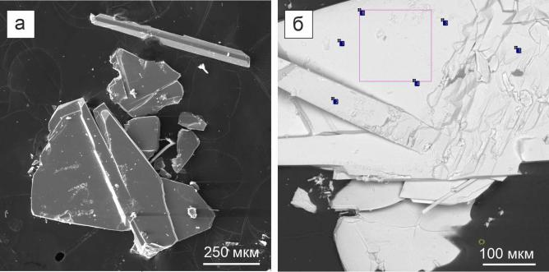

*Рис.1. РЭМ-изображения синтезированных кристаллов: а – во вторичных электронах;**б – в обратных электронах; синим цветом отмечены точки, а розовым – область определения спектров состава.*

*Таблица 1. Химический состав кристаллов Ge-слюды полученных в опытах (в мас. %)*

|  |  |  |  |  |
| --- | --- | --- | --- | --- |
| Спектр № | Na2O | Al2O3 | GeO2 | Сумма |
| Спектр 1 | 5.70 | 29.63 | 58.4 | 93.73 |
| Спектр 2 | 6.33 | 28.97 | 58.23 | 93.53 |
| Спектр 3 | 5.71 | 27.78 | 57.85 | 91.34 |
| Спектр 4 | 5.79 | 28.27 | 58.39 | 92.45 |
| Спектр 5 | 5.23 | 27.16 | 57.44 | 89.83 |
| Спектр 6 | 5.70 | 28.28 | 60.57 | 94.56 |

Дифрактограмма синтезированных кристаллов представлена набором пиков различной интенсивности. В имеющихся базах данных кристаллических структур совпадений не найдено, что указывает на то, что изучаемое соединение синтезировано впервые.

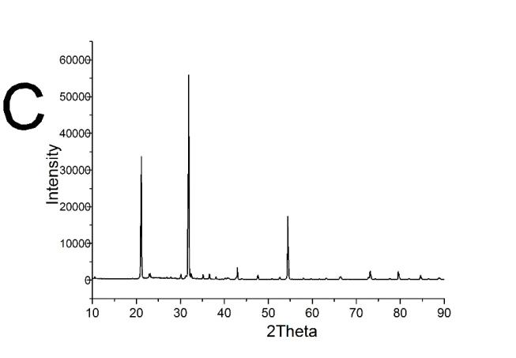

*Рис.2. Дифрактограмма синтезированных кристаллов*

|  |  |
| --- | --- |
| **а** | **б** |

*Рис.3. Спектры комбинационного рассеяния синтезированных кристаллов Ge-слюды в диапазоне (а) 0–1000 см-1 и (б) 3550–3750 см-1.*

КР-спектр синтезированных кристаллов имеет схожую топологию со спектром парагонита [3], однако характерные полосы для минералов группы слюды в диапазоне 500–800 см-1 сдвинуты в область низких частот на ~100 см-1. Этот сдвиг может быть вызван вхождением крупного катиона германия в структуру парагонита.

Таким образом, гидротермальным методом при температуре 600°С и давлении 1.5 кбар были получены кристаллы размерами до 1000 мкм с совершенной спайностью. По морфологии, химическому составу и КР-спектрам полученные кристаллы можно отнести к Ge-аналогу парагонита, в структуре которого кремний заменен на германий.

*Работа выполнена в рамках темы НИР ИЭМ РАН № FMUF-2022-0002.*

**Литература.**

1. Вализер П. М. Светлая слюда максютовского эклогит-глаукофансланцевого комплекса (Южный Урал) // Записки Российского минералогического общества. 2012. Т. 141, №. 2. С. 52*–*64.
2. Наумов Г.Б., Рыженко Б.Н., Ходаковский И.Л. Справочник термодинамических величин. М.: Атомиздат. 1971. 240 с.
3. Tlili A., Smith D.C., Beny J.M., Boyer H. A Raman microprobe study of natural micas // Mineralogical Magazine. 1989. V. 53. P. 165*–*179.

**ЭНЕРГИЯ ЛЕГИРОВАНИЯ ДВОЙНИКОВОЙ ГРАНИЦЫ (111) ФЛЮОРИТА ЛЁГКИМИ ЛАНТАНОИДАМИ: КВАНТОВОХИМИЧЕСКОЕ**

**МОДЕЛИРОВАНИЕ**

***Котелевская Е.Ю.1, Шкурский Б.Б.1, Волкова Е.А. 1***

***1 МГУ имени М.В. Ломоносова(г. Москва),*** *katerina.kotelevska@mail.ru*

Предположительно, ошибка упаковки на двойниковой границе (111) флюоритов Me2+F2 может служить ловушкой для примесей РЗЭ. Поскольку координация Ме-Ме в катионном слое типа *г*, совпадающем с зернограничной ошибкой упаковки, становится аналогичной таковой в аристотипе трифторидов лёгких лантаноидов Ln3+F3 (Ln = La, Ce, Pr, Nd, Sm, Eu), можно предположить, что слой *г* на двойниковой границе (111) окажется «привлекательным» для размещения атомов Ln вместо кальция [2]. Таким образом, внедрение ионов Ln3+ вместо Me2+ с одновременным внедрением дополнительного аниона F- для компенсации заряда предположительно может стабилизировать структуру границы.

Для оценки энергетической выгодности замещения Me2+F2 на Ln3+F3 на двойниковой границе (с одновременным внедрением дополнительного F- для стабилизации структуры) были построены модели структур двух гипотетических рядов:

1. флюорит кубический – флюорит гексагональный (двухслойный P63/mmc), представляющий собой периодически повторяющийся дефект упаковки, "встроенный" в матрицу кубического CaF2.
2. 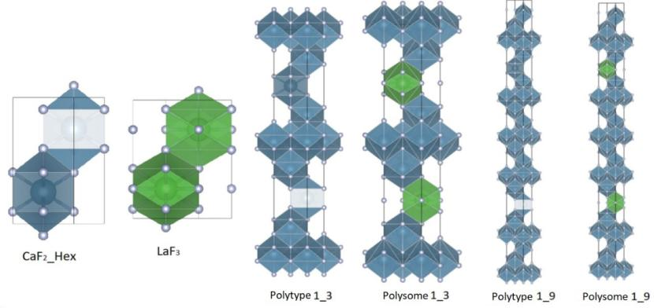флюорит кубический – LnF3 двухслойный (по катионам) P63/mmc. Данный ряд моделирует ту же периодическую ошибку упаковки, но уже с замещением Ca на Ln и внедрением дополнительного F-.

Рис. 1. Примеры использованных при расчётах модельных структур

Методом DFT (Density functional theory, теория функционала плотности) были рассчитаны энергии представителей этих гипотетических рядов, используя пакет VASP [3].

Зависимость энергии E(x) от параметра состава x (доли гексагональных слоев в модельных структурах) аппроксимирована полиномами. Аналогично химическому потенциалу бесконечно разбавленных растворов, касательная к этим функциям, проведенная через точку E(0), отсекает на прямой x=1 величины, соответствующие парциальной энергии компонентов в дефекте (μCaF2def и μLaF3def). Их разность служит мерой энергетической выгодности замещения Me2+F2 на Ln3+F3 на двойниковой границе.

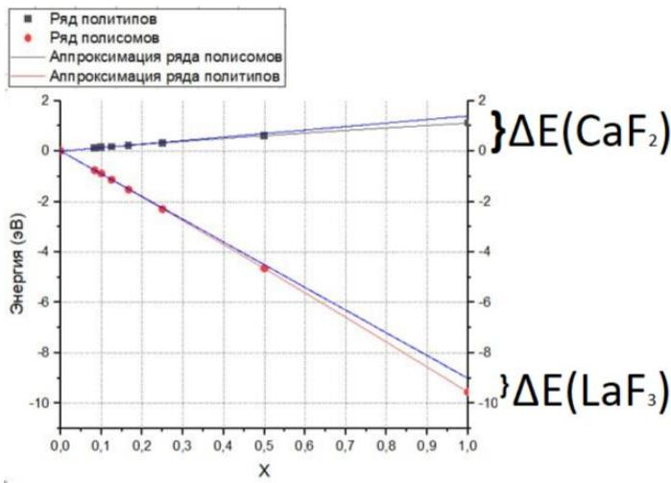

Рис. 2. Зависимость энергии членов серий (относительно чистого флюорита) от параметра состава. Синие линии - касательные к аппроксимирующим кривым при x = 0.

Используя рассчитанную энергию гексагонального LaF3 и кристаллохимические потенциалы µ*(CaF2def) и µ*(LaF3def), получено отрицательное значение для энергетического эффекта замещения, что говорит о выгодности замещения с энергетической точки зрения.

Расчеты выполнены для случая Me2+ = Ca2+, и Ln = La, Ce, поскольку лантан является типичным представителем легких лантаноидов, и его поведение на двойниковой границе может быть экстраполировано и на другие РЗЭ. В дальнейшем предполагается исследовать другие упомянутые лантаноиды.

**Литература:**

1. Shkurskiy B. B. Proc. of 18-th European Cryst. Meeting, Bull., 1998, 199.

2. https://www.vasp.at/wiki

**ИЗУЧЕНИЕ ВКЛЮЧЕНИЙ В АЛМАЗАХ**

***Кузюра А.В.***

*ИЭМ РАН (г. Черноголовка*)

*shushkanova@iem.ac.ru*

Прямое изучение земных недр посредством бурения ограничивается на сегодняшний день глубиной 12262 м (Кольская сверхглубокая скважина). Информация о строении недр ниже этого уровня была основана только на комбинации косвенных, но взаимосвязанных методов астрономии, геофизики и геодезии, космохимии, экспериментальной минералогии, петрологии и геохимии, минералогии. Но сама природа предоставила уникальную возможность изучать глубинные горные породы - геологические процессы, которые выносят на поверхность Земли материалы с глубин. Так, образцы из мантии могли быть перенесены к поверхности Земли кимберлитовой магмой.

Кимберлитовые трубки - это особый тип древних вулканов, корни которых уходят в глубь Земли. Кимберлит представляет собой застывшую кимберлитовую магму, ультраосновную горную породу, которая состоит из оливина, флогопита, пиропа и других минералов. При подъеме кимберлитовой магмы к поверхности высока вероятность существенного изменения переносимых ею обломков пород и кристаллов в связи с изменением условий. Даже в самом «свежем» кимберлите мантийные ксенолиты (так называют обломки мантийных пород, перенесенные кимберлитом к поверхности Земли) существенно изменены.

Мантийное вещество могло сохраниться во включениях в природных алмазах, поскольку последние являются самым твердым и химически устойчивым материалом. Абсолютное большинство алмазов образовалось на ранних стадиях геологической истории нашей планеты, около 3 млрд лет назад. Алмазы растут в мантии в течение нескольких миллионов лет. При росте они захватывают и «запечатывают» фрагменты ростовой материнской среды, а потом эта алмазная «капсула» хранится в мантии до тех пор, пока ее не выносят на поверхность кимберлитовые магмы. Кимберлиты, из которых добывают эти кристаллы, обычно гораздо моложе самих алмазов. В Якутии, например, их возраст определен в диапазоне 450—140 млн лет [1]. Поскольку алмаз является самым устойчивом материалом к различного рода воздействиям, «запечатанное» включение остается в кристалле и попадает на поверхность Земли, а затем и в объектив микроскопа ученого в практически первозданном виде [2].

Самые ранние сведения о включениях в алмазах (XVII – нач. XX вв.) были основаны главным образом на *визуальном исследовании включений и интуитивном определении* их без применения точных методов диагностики. Это привело к тому, что многие минералы как включения в алмазах были указаны ошибочно. Кроме того, не производилось разделение включений на сингенетические и эпигенетические.

После многих лет исследований алмазов стало понятно, что не все включения отражают мантийные условия, в которых они образовались, а только первичные, сингенетические. Включения фаз, образованные ранее алмаза и захваченные алмазом во время его роста (протогенетические) и захваченные впоследствии (эпигенетические) не подходят для реконструкции условий образования алмаза в мантии. Важным индикатором, свидетельствующим о сингенетическом взаимоотношении алмаза и включения, является морфология соответствующего включенного минерала. Например, в случае, если ромбический оливин или моноклинный пироксен присутствуют в алмазе в виде октаэдрического, кубического или кубооктаэдрического кристалла [3, 4] и, таким образом, образуют «отрицательные кристаллы», то с известной долей вероятности можно говорить о сингенетическом росте. Такие кристаллы были впервые описаны в самом начале 1970-х годов для включений пиропа в виде октаэдра [5], а также кубооктаэдрических оливина, клино- и ортопироксена в якутских алмазах [6]. Следующей особенностью, указывающей на возможность сингенетического роста, являются кристаллографические соотношения вмещающего алмаза и включенной фазы [7-9]. Наличие таких соотношений может служить достаточно веским доказательством сингенетического роста [10, 11]. Также убедительным свидетельством одновременного роста для макрокристаллов служит наличие индукционной штриховки на поверхности их раздела.

В следующие несколько десятилетий были проведены специальные работы по изучению включений в кристаллах алмаза с применением *рентгеновского анализа, исследованием в иммерсионных препаратах* минералов, извлеченных из алмазов, с проведением их микрохимического и спектрального анализов. Эти работы выполнялись по всем миру целым рядом исследователей. Минус в том, что во многих случаях при изучении включений применяется деструктивный подход по отношению к минералу-хозяину, когда включение выводится на поверхность шлифовкой алмаза-хозяина и исследуется различными методами, либо из алмаза изготавливают срезы, тонкие пластинки. Препараты, подготовленные таким образом, можно изучать так же, как любые другие минералы. Среди обширного набора методов изучения включений в алмазах - *методы аналитической электронной микроскопии, микрорентгеноспектральный анализа (EMPA), люминесцентной спектроскопии, LA-ICP-MS (лазерная абляция), масс-спектрометрии вторичных ионов (SIMS), дифракция обратнорассеянных электронов (EBSD)*.

В результате применения этих методов удалось установить среди включений в алмазах основные парагенезисы: ультраосновной (перидотитовый) - P-тип и эклогитовый - E-тип [11-13]. В ассоциациях P-типа встречаются оливин, ортопироксен, гранат, хромшпинель, клинопироксен и Fe-Ni-сульфиды; включения в алмазах ассоциации E-типа обычно представлены гранатом, клинопироксеном, коэситом и Fe-сульфидами.

Современная высокоразрешающая аналитическая техника позволяет обнаруживать и особо редкие и флюидные включения, такие как различные карбонаты, галиды, апатит, ферропериклаз, K-Fe сульфиды, карбид железа и др. Флюидные включения являются важным индикатором плавления и/или мантийных метасоматических процессов, и их изучение способствует лучшему пониманию природы и состава алмазообразующих флюидов [14-16 и др.]. В настоящее время существует уже целый ряд работ, в которых по данным изучения микровключений в волокнистых алмазах из разных регионов мира был определен состав алмазообразующих сред [15, 17-24]. Среди них выделены ряд от карбонатного до водно-силикатного крайних составов и ряд между карбонатным и водно-солевым (хлоридным) крайними составами.

В виду экономической и геологической ценности алмаза, особенно в валовых исследованиях алмазов, разрушение минерала хозяина не всегда представляется возможным и целесообразным. Поскольку алмаз прозрачен в широком спектральном диапазоне от УФ до дальнего ИК спектра, устойчив при высоких температурах и давлениях, в сильных радиационных полях, для его исследований стали широко применять мощные неразрушающие методы, такие как *фотолюминесцентная* *томография*, *фотолюминесценция, спектроскопия поглощения в видимой, ультрафиолетовой, инфракрасной областях*, и другие. Эти методы исследований позволяют устанавливать и идентифицировать примесные и собственные дефекты их кристаллической структуры, установить минеральную фазу включений, оценить температурно-временные характеристики их образования, с сохранением минерала-хозяина [25].

Одним из оптико-спектроскопических методов, широко применяющимся при изучении как самого алмаза, так и различных включений в нём неразрушающим способом, является *спектроскопия комбинационного рассеяния*. Размеры доступных для изучения включений - 5-200 мкм. Также к его плюсам можно отнести относительно низкую стоимость, оперативность съёмки, довольно низкие требования к пробоподготовке и возможность изучения включений *in situ*. Расстояние от включения до поверхности не должно превышать 5 мм, поскольку, чем больше расстояние от поверхности до включения, тем сложнее на нем сфокусироваться. Результаты съемки КР представляются в виде графика, вдоль вертикальной оси которого откладывается интенсивность рамановского излучения, по горизонтальной оси – сдвиг рамановского излучения, т.е. разница частот между источником света (частота Релеевского рассеяния) и рамановским излучением (частота Стоксовой линии). в волновых числах (см-1) [26].

Диагностика минералов по спектрам КР облегчается наличием в Интернете ряда компьютерных баз данных по КР спектрам. Наиболее обширная по количеству КР спектров интернет-база данных по породообразующим горным породам проекта RR.UFF.INFO, содержащая более 3000 спектров различных минералов. База является свободной для доступа, постоянно пополняется и развивается многими исследователями [27].

Возможность изучения включений *in situ* с помощью КР-спектроскопии открывает нам доступ к барометрии и возможность изучения остаточного давления во включениях в кристаллах алмаза. Одновременный рост алмаза и его сингенетического включения происходит в некоторой постоянной среде, но после подъема алмаза из-за декомпрессии и охлаждения на поверхности между включением и минералом-хозяином возникает разница в параметрах объемного расширения, что приводит к увеличению давления на включении со стороны алмаза. Алмаз можно считать почти несжимаемым и сохраняющим начальный объем включения, близкий к таковому в момент рождения, тогда как вещество включения сильно сжимаемо и после снятия давления стремится расшириться. При измерении спектра КР-включения в алмазе при нормальных условиях оказывается, что частоты полос КР сдвинуты, что соответствует наличию во включении замороженного остаточного давления, по которому можно рассчитать *Р–Т*-условия роста алмаза [28].

В ИЭМ РАН существует комплекс для изучения вещества методом КР-спектроскопии. Он состоит из спектрографа Acton SpectraPro-2500i с охлаждаемым до -70 °C детектором CCD Pixis2K и микроскопа Olympus. Для возбуждения спектра µm используется непрерывный твердотельный одномодовый лазер с длиной волны излучения 532 нм и диодной накачкой.

Также в ИЭМ имеется решеточный спектрометр комбинационного рассеяния RENISHAW RM1000, оснащенный твердотельным лазером с диодной накачкой с длиной волны излучения 532 нм и мощностью 20 мВт. Спектральный диапазон до 5000 см-1. КР-спектрометр совмещен с микроскопом LIECA с объективами с ×10, ×20 и ×50 увеличением.

Недавно мы исследовали включения в алмазе из кимберлитовой трубки Заполярная Якутской алмазоносной кимберлитовой провинции с использованием КР-спектроскопии в ИЭМ РАН. На первом этапе мы исследовали кристаллы с помощью оптического бинокуляра, поляризационного петрографического микроскопа ADF STD16 и поляризационного микроскопа Nikon Eclipse LV100Npol. Затем включения внутри кристаллов изучались с применением спектроскопии комбинационного рассеяния (КР). Накопив спектры, мы идентифицировали фазы с помощью программы *CrystalSleuth* и базы данных RRUFF™ Project, сравнивая полученный спектр с существующими в базе. В одном кристалле было обнаружено более 20 различных включений размером 10-250 мкм. Часть включений представляют собой полифазные сростки. Из идентифицированных минеральных фаз большинство являются гранатами, также было обнаружено включение граната совместно с рутилом, несколько включений карбонатов, пироксенов и их срастания. Для идентифицированных гранатов по положениям основных мод в КР-спектре были рассчитаны составы в миналах. Для пироксенов из включений количественно по спектру оценивалось содержание основных компонентов (CaO, MgO, Na2O, Al2O3). Расчеты показали, что в одном алмазе сосуществуют клинопироксены как эклогитового, так и перидотитового парагенезисов, что могло произойти в результате гипербазит-базитовой эволюции материнской алмазообразующей среды [29].

|  |
| --- |
|  |
| Рис. 1. Фото включений в алмазах, снятые с помощью бинокулярного микроскопа ADF STD (а, б) включений внутри кристалла (поляризационный микроскоп Nikon Eclipse LV100Npol (в) |

Таким образом, изучение включений в алмазах – важнейший источник информации о мантийной среде их образования. А развитие методик их исследования способствует повышению качества этой информации.

**Литература:**

1. Похиленко Н.П. 2009. [Алмазный путь длиною в три миллиарда лет](https://scfh.ru/journal/2007/almaznyy-put-dlinoyu-v-tri-milliarda-let/). Наука из первых рук. № 4. - С. 28-39.
2. Stachel T., Harris J.W. 2008. The origin of cratonic diamonds–Constraints from mineral inclusions. Ore Geol. Rev. 34. P. 5-32.
3. Соболев Н.В., Боткунов А.И., Бакуменко И.Т., Соболев В.С. 1972. Кристаллические включения с октаэдрической огранкой в алмазах. Докл. АН СССР. т. 204. с. 117-120.
4. Nestola F., Nimis P., Ziberna L., Longo M., Marzoli A., Harris J.W., Manghnani M.H., Fedortchouk Y. 2011. First crystal-structure determination of olivine in diamond: Composition and implications for provenance in the Earth’s mantle. Earth Planet. Sci. Lett. V. 305. p. 249-255.
5. Соболев Н.В., Бартошинский З.В., Ефимова Э.С., Лаврентьев Ю.Г., Поспелова Л.Н. 1970. Ассоциация оливин-гранат-хромдиопсид из якутского алмаза. Докл. АН СССР. т. 192 (6). с. 1349-1352.
6. Соболев Н.В., Боткунов А.И., Бакуменко И.Т., Соболев В.С. 1972. Кристаллические включения с октаэдрической огранкой в алмазах. Докл. АН СССР. т. 204. с. 117-120.
7. Футергендлер С.И., Франк-Каменецкий В.А. 1961. Ориентированные вростки оливина, граната и хромшпинелида в алмазах. Зап. ВМО. т. 90 (2). с. 90-106.
8. Зюзин Н.И. 1967. О характере ориентировки включений граната в якутских алмазах. Геология и геофизика. Т. 6. с. 126-128.
9. Орлов Ю.Л. 1984. Минералогия алмаза. Москва. Наука. 263 с.
10. Wiggers de Vries D.F., Winter D.A.M., Drury M.R., Bulanova G.P., Pearson D.G., Davies G.R. 2011. Three-dimensional cathodoluminescence imaging and electron backscatter diffraction: looks for studying the genetic nature of diamond inclusions. Contr. Miner. Petrol. V. 161 (4). p. 565-579.
11. Shirey S.B., Cartigny P., Frost D.J., Keshaw S., Nestola F., Nimis P., Pearson D.G., Sobolev N.V., Walter M.J. 2013. Diamonds and the geology of mantle carbon. Rev. Miner. Geochem. V. 75. p.355-421.
12. Соболев Н.В. 1974. Глубинные включения в кимберлитах и проблема состава верхней мантии. Новосибирск: Наука, 273 с.
13. Meyer H.O.A. 1987. Inclusions in diamond. Mantle Xenoliths (Ed. Nixon, P.H.), Chichester: Wiley. V. 1. p. 501-522.
14. Logvinova A.M., Wirth R., Fedorova E.N., Sobolev N.V. 2008. Nanometre-sized mineral and fl uid inclusions in cloudy Siberian diamonds: new insights on diamond formation. Europ. J. Miner. V. 20 (3). p. 317-331.
15. Klein-BenDavid O., Logvinova A.M., Schrauder M., Spetius Z.V., Weiss Y., Hauri E.H., Kaminsky F.V., Sobolev N.V., Navon O. 2009. High-Mg carbonatitic microinclusions in some Yakutian diamonds — a new type of diamond-forming fluid. Lithos. V. 112S. p. 648-659.
16. Логвинова А.М., Вирт Р., Томиленко А.А., Афанасьев В.П., Соболев Н.В. 2011. Особенности фазового состава наноразмерных кристаллофлюидных включений в аллювиальных алмазах северо-востока Сибирской платформы. Геология и геофизика. Т. 52 (11). с. 1634-1648.
17. Navon O., Hutcheon I.D., Rossman G.R., Wasserburg G.J. 1998. Mantle-derived fluids in diamond micro-inclusions. Nature. V. 335. p. 784-789.
18. Schrauder M., Navon O. 1994. Hydrous and carbonatitic mantle fluids in fibrous diamonds from Jwaneng, Botswana. Geochim. Cosmochim. Acta. V. 52. p. 761-771.
19. Izraeli E.S., Harris J.W., Navon O. 2001. Brine inclusions in diamonds: a new upper mantle fluid. Earth Planet. Sci. Lett. V. 187. p. 323-332.
20. Klein-Ben David O., Izraeli E.S., Hauri E., Navon O. 2007. Fluid inclusions in diamonds from the Diavik mine, Canada and evolution of diamond-forming fluids. Geochim. Cosmochim. Acta. V. 71. p. 723-744.
21. Zedgenizov D.A., Ragozin A.L., Shatsky V.S., Araujo D., Griffin W.L., Kagi H. 2009. Mg and Fe-rich carbonate-silicate high-density fluids in cuboid diamonds from the Internationalnaya kimberlite pipe (Yakutia). Lithos. V. 112S. p. 638-647.
22. Ширяев А.А., Израэли Е.С., Хаури Э.Г., Захарченко О.Д., Навон О. 2005. Химические, оптические и изотопные особенности волокнистых алмазов из Бразилии. Геология и геофизика. т. 46 (12). с. 1207-1222.
23. Tomlinson, E.L., Jones, A.P., Harris, J.W. 2006. Co-existing fluid and silicate inclusions in mantle diamond. Earth and Planetary Science Letters. V. 250. P. 581–595.
24. Weiss Y., Kessel R., Griffin W.L., Kiflawi I., Klein-BenDavid O., Bell D.R., Harris J.W., Navon O. 2009. A new model for the evolution of diamond-forming fluids: evidence from microinclusion-bearing diamonds from Kankan, Guinea. Lithos. V. 112S. p. 660-674.
25. Григорьев А.И. 1997. Введение в колебательную спектроскопию неорганических соединений, Изд-во МГУ.
26. https://www.gem-center.ru
27. http://rruff.info
28. Yasuzuka T., Isibashi H. 2009. Simultaneous determination of Mg# and residual pressure in olivine using micro-Raman spectroscopy. Journal of Mineralogist and Petrological Sciences. V. 104. pp. 395—400.
29. Литвин Ю. А., Кузюра А. В., Лиманов Е. В. 2019. Гранатизация оливина в системе оливин-диопсид-жадеит: роль в ультрабазит-базитовой эволюции верхнемантийного магматизма (эксперимент при 6 ГПа). Геохимия. Т. 64. № 10. С. 1026-1046.

**ПРИЧИНЫ ЛЮМИНЕСЦЕНЦИИ МИНЕРАЛОВ КОЛЬСКОГО ПОЛУОСТРОВА**

***И.С. Кузюра 1*), Т.Н. Ковальская 1,2)***

*1) ЦДО "МАН Импульс", отделение Геошкола, Черноголовка*

*2)ИЭМ РАН, г. Черноголовка*

*\*ivan.kuzyura@mail.com*

В природе существует явление, называемое **люминесценцией**.

**Люминесценция** – (от лат. *lumen* – свет) – способность кристалла к нетепловому свечению под воздействием ультрафиолетового, рентгеновского и др. излучений. Люминесцирующие минералы бывают **флюоресцентными**, когда они излучают свет только под воздействием и во время воздействия излучения [1, 2]. **Фосфоресцирующие**минералы светятся в течение некоторого времени после прекращения облучения камня [3, 4]. Наиболее известные люминесцирующие минералы — флюорит, карбонаты (кальцит, доломит, магнезит, арагонит и другие), апатит, циркон, шеелит.

Человек использует люминесценцию для поиска месторождений редких металлов, для определения подделки драгоценного и полудрагоценного камня. В науке и технике люминесценция природных и синтетических минералов тоже не на последнем месте. Изучение законов формирования месторождений в земной коре, особенностей роста минералов, свойств синтетических материалов не обходится без люминесцентного инструментария. Методы люминесцентной спектроскопии позволяют существенно повысить эффективность минералогических исследований. Они помогают по цвету свечения и спектру излучения определять минералы, трудно различимые по внешним признакам, судить об особенностях их структуры, о наличии в них структурных примесей, отражающих особенности условий минералообразования [5]. Люминесценция многих минералов связана с вхождением в их решетку примесных ионов (люминофоров), замещающих крупные катионы (такие, как Са2+). У некоторых минералов люминофорами служат не отдельные ионы, а комплексные анионные радикалы. В частности, за люминесценцию шеелита "ответствен" комплексный анион [WO4]2-. В других случаях способность минералов к люминесценции может вызываться наличием дефектов кристаллической структуры, т.е. центров люминесценции, а также являться свойством самой кристаллической решетки, результатом возбуждения слагающих ее атомов (ионов). Как, например, у циркона. Для некоторых минералов это до сих пор является загадкой [4].

Целью работы являлось определение причины люминесценции в природных минеральных образцах из месторождений Ловозеро и Хибины Кольского полуострова.

Были определены следующие задачи работы:

• посещение горных массивов, изучение минералов в природе на месте образования;

• отбор образцов минералов для проекта;

• подготовка образцов для исследования;

• изучение образцов электронным микроскопом;

• обработка полученных результатов.

В течении двух лет (2022-2023гг.) автор в составе геологической экспедиции посещал месторождения Ловозерского и Хибинского массивов Кольского полуострова (Россия).

Из экспедиций были привезены образцы горных пород, в основном куски пегматоидных тел, из которых были отколоты те участки, в которых присутствуют светящиеся в ультрафиолетовом свете минералы. Для отбора использовался УФ-фонарик. Затем из этих кусков были изготовлены полированные препараты-шашки из полистирола для исследования их с помощью сканирующей электронной микроскопии в Институте Экспериментальной минералогии РАН. На электронном микроскопе был оценен их химический состав.

Метод сканирующей электронной микроскопии позволил выявить такие минералы, как: апатит (Apt), содалит-гакманит (Sdl-Gkm), натролит (Ntr), эвдиалит (Eud), Na,Ca-шабазит (Cbz), монацит (Mnz), катаплеит (Ctp), гмеленит (Gme), мурманит (Mmn) (рис. 1). Информацию о причинах свечения обнаруженных минералов автор искал в сети Интернет и доступной научной литературе. Результаты проведенных исследований представлены в таблице 1.

Итак, люминесценция исследуемых минералов Кольского полуострова (апатита, монацита, катаплеита, эвдиалита, мурманита, астрофилита, содалита-гакманита), вероятно, связана с вхождением в их решетку примесных ионов, таких как редкоземельные элементы, марганец, титан, калий, сера и комплексные ионы, такие как (UO2)2+ в катаплеите. Также причиной служат дефекты кристаллической решетки, например, пустоты в кристаллической решетке цеолитов (гмеленит, натролит).

|  |
| --- |
|  |
| Рис. 1. СЭМ фото образцов с люминесцирующими минералами |

Таким образом, люминесценция минералов - явление интересное и не до конца изученное. Польза этого явления для ученых бесценна, применяется в самых разных областях деятельности человека - для поиска месторождений редких металлов, для идентификации подделки драгоценных камней, для изучения законов формирования месторождений полезных ископаемых. Методы люминесцентной спектроскопии позволяют существенно повысить эффективность минералогических исследований.

Люминесценция многих минералов связана с вхождением в их решетку примесных ионов, также причиной иногда служат дефекты кристаллической решетки, например, пустоты в кристаллической решетке цеолитов.

Проведенное исследование и его результаты будут способствовать организации в геошколе МАН «Импульс» стенда «Люминесцирующие минералы».

**Литература**:

1. Таращан А.Н. 1978. Люминесценция минералов. Киев: Наукова думка. 296с.
2. https://www.webmineral.com
3. https://www.livemaster.ru/topic/2969087-opticheskie-effekty-v-kamnyah
4. https://www.nkj.ru/archive/articles/10599/ (Наука и жизнь, "СВЕЧЕНИЕ" МИНЕРАЛОВ).
5. Жиличева О. М. 2010. Люминесцентные свойства минералов по данным импульсной катодолюминесценции, автореферат диссертации. 28 с.

|  |  |  |  |  |
| --- | --- | --- | --- | --- |
| ***Источник образца*** | ***Минерал*** | ***Свечение*** | ***Хим. состав, усредненный, мас.% окислов элементов*** | ***Причина свечения*** |
| отвалы Юкспорского тоннеля Хибинский массив | апатит | Сиреневый/желто-оранжево-красный | SiO2 – 1.23, CaO – 42,58, P2O5 – 40.31, F – 4.12, FeO – 0.11, MgO – 0.17, Ln2O3 – 1.9, K2O – 0.08, H2O – 0.19 | Mn, редкоземельные элементы |
| катаплеит | зеленый | SiO2 - 38.15, Na2O - 8.07, ZrO2 - 29.35, CaO - 1.05, V2O5 - 0.14, Gd2O3 - 0.4, Sc2O3 - 0.03 | Резкоземельные элементы, (UO2)2+ |
| монацит | изумрудно-зеленый | SiO2 - 3.0, P2O5 - 27,74,  K2O-0,93, CaO-8,21, La2O3 - 15,51,CeO2 -24,45, Nd2O3 - 24,92, WO3-0,06 | Резкоземельные элементы |
| эвдиалит | оранжевый | SiO2 - 45,39, Na2O -10,61, K2O - 0,43, CaO - 10,18, TiO2 - 0,22, MnO - 3,39, FeO - 4,51, SrO - 4,32, ZrO2 - 11,69, Nb2O5 - 3,09, La2O3 - 1,11, CeO2 - 1,46, Nd2O3 - 0,31, Sm2O3 - 0,08 | Mn2+, Ti3+ |
| Na,Ca-шабазит | Не люминесцирует | Na2O – 3.75, Al2O3 – 28.54, SiO2 – 35.84, CaO – 12.35, TiO2 – 0.28 | Пустоты в кристаллической решетке |
| гмеленит | Желто-зеленый | SiO2-42,71, Na2O-0,75  Al2O3-20,64, K2O-17,78 |
| Северный карьер рудника Умбозеро Ловозерский массив | мурманит | голубой | SiO2 – 33.77, TiO2 – 31.27, CaO – 7.17, ZrO2 – 5.16, Na2O – 5.07, MgO – 0.37, MnO – 3.70, FeO – 1.82, Ta2O5 – 1.20, P2O5 – 1.15, K2O – 1.14, MgO – 0.37 | Резкоземельные элементы |
| астрофилит | пурпурный | SiO2 - 36.49, K2O - 12.91, TiO2 - 13.32, Nb2O5 - 17.36, BaO - 6.6, Na2O - 4.6, FeO - 0.48. MnO - 0.15, SrO - 1.02, Eu2O+ - 0.15 | K+ |
| г. Карнасурт (Ловозеро) | натролит | желто-оранжевый - салатовый | SiO2 - 43,82, Al2O3 -24,06, Na2O - 13,35 | Пустоты в кристаллической решетке |
| содалит-гакманит | оранжево-красный | SiO2 – 39.96, Al2O3 – 32.95, Na2O – 25.18, SO3 – 1.71, K2O – 0.19 | S2- |

**ВОЗРАСТ И ГЕОХИМИЧЕСКИЕ ХАРАКТЕРИСТИКИ ЭРДЕНЕТСКОЙ ВУЛКАНОПЛУТАНИЧЕСКОЙ АССОЦИАЦИИ: (СЕВЕРНАЯ МОНГОЛИЯ)**

**А.С. Новикова1,2**,***А.М. Козловский*1*, В.В. Ярмолюк*1*, Е.Б. Сальникова*3*,* *А.В. Травин*3*****1ИГЕМ РАН*** (*г. Москва*), [novikova-a-s@yandex.ru](mailto:novikova-a-s@yandex.ru), ***2ИЭМ РАН*** (*г. Черноголовка*), ***3ИГДД РАН***, (*г. Санкт-Петербург*), ***4ИГМ СО РАН*** (*г. Новосибирск*)

В восточной части Селенгино-Витимского вулкано-плутонического пояса, протягивающегося из Северной Монголии в Западное Забайкалье, в районе крупного Cu-Mo месторождения Эрденет (Северная Монголия) широко распространены габбро-гранодиоритовые интрузивные комплексы и палеозойские и раннемезозойские вулканиты. Интрузивные комплексы представлены дорудным P3-T1 селенгинским комплексом, рудным T2-3 эрденетским комплексом и T2 шивотинским комплексом. Среди вулканитов выделяют хануйскую вулканогенную и вулканогенно-осадочную группу (P1-2hs - Р3tl) и раннемезозойскую вулканическую серию - T3-J1mg.

Возрастные и вещественные соотношения между пространственно взаимосвязанными раннемезозойскими вулканическими комплексами и интузивными комплексами месторождения Эрденет охарактеризованы слабо. В данной работе для детальной характеристики раннемезозойского вулканизма, его структурного положения и корреляции с интрузивными образованиями Cu-Mo месторождения Эрденет были изучены вулканические разрезы Бугатской, Селенгинской и Орхонской мульд, относимые к могодской серии (T3-J1mg): их петрографические, геохимические и изотопные характеристики. Для геохронологических исследований были выбраны амфиболовые трахиты из верхних частей разрезов могодской свиты (Орхонская мульда) и содержащие циркон калиево-полевошпатовые трахиты из Бугатской мульды.

Могодская серия T3-J1mg выполняет группу наложенных впадин (мульд) и по литературным данным входит в Эрденетский рудный комплекс [1]. В неё входит мощная вулканогенная толща, сложенная серией трахиандезибазальтов-трахиандезатов-трахитов. Трахиандезибазальты-трахиандезиты чаще афирового, реже порфирового облика. Вкрапленники в них сложены в основном пироксеном и плагиоклазом, реже амфиболом. Пироксен-порфировые и пироксен-плагиоклаз порфировые разности встречаются в нижней части могодской серии, тогда как амфибол- плагиоклаз порфировые разности – в верхней. Трахиты порфировой структуры, вкрапленники сложены плагиоклазом и калишпатом.

Стратиграфическое положение раннемезозойских вулканитов Орхон-Селенгинского прогиба определено по позднетриасовой флоре, найденной в подстилающей абзогской свите T2-3ab, однако надежные данные абсолютного возраста для этих пород до настоящего времени отсутствовали [2], что затрудняло их корреляцию с интрузивными образованиями.

Серия вулканитов могодской свиты имеет схожие геохимические характеристики с порфировым монцогаббро и габбро-диоритами шивотинского и эрденетского рудного комплекса месторождения Эрденет – ярко выраженные Nb-Ta и Ti, Y минимумы и максимумами по Sr, K и обогащение LIIE [3]. Однако в вулканитах сильнее выражен Th-U максимум и отмечаются более высокие концентрации большинства высоко- и умеренно-несовместимых микроэлементов, что может быть связано с более высокой степенью дифференциации магматического расплава.

Изотопные характеристики eNd вулканитов могодской свиты – 1.9 – 2.6 и соответствуют изотопии габброидов и гранитоидов селенгинского комплекса, равным 2.55 и 1.91 соответственно [4].

U–Pb ID-TIMS исследования циркона из трахитов Бугатской мульды показали возраст его кристаллизации 236±1 млн лет, который рассматривается нами как время вулканизма в этой мульде. Датирование амфибола из Amph-порфировых трахиандезибазальтов могодской свиты из Могодской мульды было выполнено Ar-Ar методом. Рассчитанные по плато значения возраста соответствуют 233±4 и 230±6 млн лет. В целом, полученные геохронологические данные показывают, что вулканизм в разных мульдах протекал субсинхронно в позднем триасе.

Интрузивный магматизм и Cu-Mo оруденение порфирового комплекса Эрденет, по крайней мере частично, формировались в том же возрастном интервале. Так, шивотинский габброидный интрузивный комплекс имеет возраст 232±3 млн лет (U-Pb SIMS по циркону) [5]. Процессы рудообразования габбро-гранодиорит-гранитной ассоциации порфирового комплекса, датированные Re-Os методом по молибдениту, протекали около 240±1 млн лет назад [6].

Таким образом, полученные данные показывают геохимическую и геохронологическую схожесть основных вулканических пород могодской свиты с интрузивными габбро-гранодиоритовыми комплексами месторождения Cu-Mo Эрденет, а также субсинхронность вулканизма и процессов рудообразования. В связи с этим, рассмотренные интрузивные и вулканические комплексы должны рассматриваться как единый вулкано-плутонический комплекс.

*Работа выполнена при финансовой поддержке РНФ (проект 22-17-00033).*

**Литература:**

1. Гаврилова С.П., Максимюк И.Е., Оролмаа Д. Молибден-медно-порфировое месторождение Эрдэнэт (Монголия). Москва: ИМГРЭ, 2010.
2. Моссаковский А. А., Томуртогоо О. Верхний палеозой Монголии. М.: Наука, 1976. 127 с.
3. Berzina, A. N., Berzina A. P., and Gimon V. O. "Paleozoic–Mesozoic Porphyry Cu (Mo) and Mo(Cu) Deposits within the Southern Margin of the Siberian Craton: Geochemistry, Geochronology, and Petrogenesis (a Review)" Minerals 6, no. 4: 125, 2016 <https://doi.org/10.3390/min6040125>.
4. Берзина А.П., Сотников В.И. Особенности формирования Cu-Mo-порфирового магматического центра Эрдэнэтуин-Обо (Северная Монголия) в области влияния пермотриасового плюма//Геология и геофизика, 2007, т. 48 (2), с. 185-203
5. Berzina, A.P., Lepekhina, E.N., Berzina, A.N. et al. Zircons of igneous rocks at the Erdenetuin-Obo porphyry Cu-Mo deposit (Mongolia): U-Pb dating and petrological implications // Dokl. Earth Sc. 442, 2012.
6. Watanabe, Y.; Stein, H.J. Re-Os ages for the Erdenet and Tsagaan Suvarga porphyry Cu-Mo deposits, Mongolia, and tectonic implications // E

**СИНТЕЗ КРИСТАЛЛОВ ХАЛЬКОГЕНИДОВ В ЭВТЕКТИЧЕСКОЙ СМЕСИ RbCl/LiCl**

***Пузанова И.Г.1,3, Попов Е.А.1,2, Чареев Д.А.1,2***

***1 ИЭМ РАН (г. Черноголовка), 2 Государственный университет «Дубна» (г. Дубна), 3Университет науки и технологий МИСИС (Москва)***

[***Irina.Gen.Puzanova@yandex.ru***](mailto:Irina.Gen.Puzanova@yandex.ru)

**Введение**

Синтез и рост кристаллов являются ключевыми этапами научных исследований в экспериментальной минералогии и получении функциональных материалов. Лабораторное моделирование минералообразования значительно расширяет наши знания о процессах в недрах Земли. Изучение физических свойств отдельных минералов и выяснение фазовых отношений в минеральных системах возможно с помощью природных и синтетических объектов. Синтетические образцы, в отличие от природных объектов, обладают нужной химической чистотой. Кроме того, они получены в заданных физико-химических условиях.

В настоящее время интенсивно изучаются кристаллы халькогенидов (соединения металлов с S, Se и Te), что объясняется их полупроводниковыми и люминесцентными свойствами, интересными для фундаментальной науки, а также широкими перспективами для применений в качестве сверхпроводников, магнетиков, топологических изоляторов, катализаторов и других функциональных материалов. В природе сульфиды являются основной составляющей многих полиметаллических руд – важного источника цветных металлов. Понимание структуры и термодинамических свойств сульфидных минералов важно для изучения парагенезиса образования сульфидов на Земле и в космосе, а также для анализа технологических вопросов переработки руд и концентратов полисульфидного продукта [1]. Для объяснения свойств данных соединений необходимо проведение экспериментов на высококачественных халькогенидных кристаллах.

Целью данной работы является разработка метода получения кристаллов халькогенидов в эвтектическом солевом расплаве RbCl/LiCl в стационарном температурном градиенте.

**Материалы и методы исследования**

В работе для получения кристаллов использовалась очень легкоплавкая (по сравнению с прочими галоидными солями) эвтектическая смесь RbCl-LiCl (эвтектика при 313oC, 58 ат.% LiCl, 42 ат.% RbCl). К ее преимуществам, помимо относительно низкой температуры плавления можно отнести обратимую гигроскопичность, что позволяет при помощи нагрева в сушильном шкафу избавиться от воды и снизить вероятность разгерметизации ампул в печи во время синтеза, в отличие от, к примеру низкотемпературных эвтектических смесей на основе AlBr3. Синтез кристаллов проводили раствор-расплавным методом в стационарном температурном градиенте, в вакуумированных запаянных ампулах из кварцевого стекла [2].

Для различных систем использовали несколько вариаций температурного градиента и варьировали длину реакционных сосудов. По завершении синтеза ампулы извлекали из печи и охлаждали водой. Затем ампулы вскрывали, солевой расплав растворяли в дистиллированной воде, кристаллы промывали несколько раз в спирте и ацетоне. Остатки ацетона испарялись в процессе кратковременного нагрева в сушильном шкафу при температуре ~70°C. Полученные кристаллы хранились в вакуумированных ампулах. Из-за низкой температуры необходимо было проводить синтезы в течение нескольких месяцев и в результате чего были получены кристаллы размером в доли миллиметра.

Химический состав полученных кристаллов определяли методом РСМА (рентгеноспектрального микроанализа) при помощи сканирующего электронного микроскопа Tescan Vega II XMU с энергодисперсионным спектрометром INCA Energy 450 при ускоряющем напряжении 20 кВ. Исследовались как кристаллы, наклеенные на проводящую подложку, так и в виде полированных шашек.

*Система Cu-Fe-S*

В эксперименте использовали два вида ампул, стандартные и длинные. Все ампулы имели внутренний диаметр 8 мм и толщину стенки 2 мм, стандартные имели длину 110 мм, длинные ампулы имели длину 200 мм. Для стандартных ампул температура горячего конца составляла 520 - 469℃, а холодного конца 456 - 415℃. Для длинных: 470℃ ̶ горячий конец и 340℃ ̶ холодный.

*Система Hg-Zn-S*

Для получения ряда твёрдых растворов были взвешены шихты с различным соотношением ZnS и предварительно синтезированной ассоциации состава Hg1Zn1S2, которые измельчались в агатовой ступке, а затем помещались в кварцевые ампулы (внутренний диаметр 8 мм, длина 220 мм, толщина стенки 2 мм) вместе с солевой смесью. Температура горячего конца ампул составляла 560℃, а холодного 487°C.

Во время отжига исходные компоненты растворялись в расплавленном солевом флюсе и, за счет градиента температур, переносились в холодный конец ампулы, что и привело к росту кристаллов ртутьсодержащего сфалерита.

*Система Fe-Se-Te-S*

Шихта готовилась из элементарных железа, теллура, селена и серы, взятых в необходимых, предварительно рассчитанных, соотношениях. Отжигалась в вакуумированных кварцевых ампулах несколько суток, а затем тщательно перетиралась. Далее ампулы помещали в печь на 12 недель в диапазоне температур от 450 до 585 ℃.

**Результаты и их обсуждение**

В зависимости от состава шихты были получены кристаллы халькозина Cu2S, борнита Cu5FeS4, халькопирита CuFeS2 (Рис. 1а, 3б), изокубанита CuFe2S3 (Рис. 1в), железосодержащего сульфида димеди с содержанием железа до 8 ат% и различные равновесные ассоциации с их участием и с участием пирита FeS2 и пирротинов Fe1-xS. В некоторых образцах также были найдены дендриты меди. Кроме того, были получены кристаллы фазы примерного состава Cu30Fe24Se46 в длинной ампуле. Известно, что в системе Cu-Fe-Se при температуре синтеза существуют только две тройные фазы – CuFeSe2 с заметной областью гомогенности и Cu0.5Fe0.5Se2 с небольшой областью гомогенности по соотношению железа и меди [4].

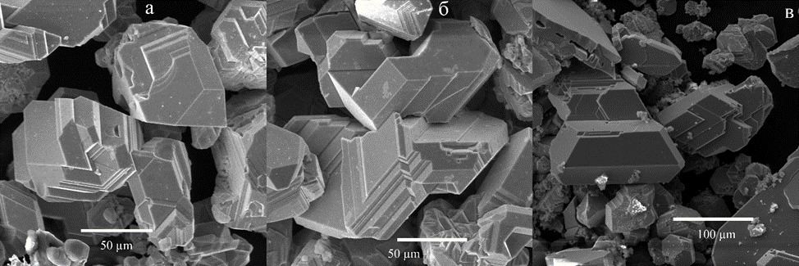

*Рис. 1. Электронные изображения во вторичных электронах кристаллов халькопирита CuFeS2 (а, б), изокубанита CuFe2S3(в)*

Также, были синтезированы кристаллы ртутьсодержащего сфалерита в солевом расплаве RbCl/LiCl. Размеры полученных кристаллов от 0.01 до 0.5 мм.

В системе Fe-Se-Te-S были получены достаточно крупные (Рис.2) для дальнейшего изучения физических свойств монокристаллы, с содержанием серы до 16 ат%.

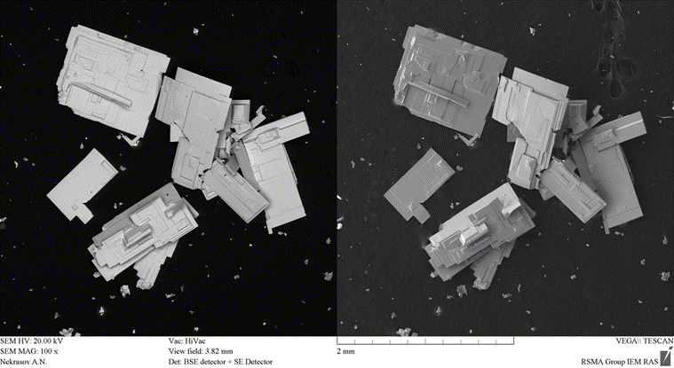

Рис. 2. Электронная фотография образца 4512 (Fe1.04Te0.94S0.02) в режиме отраженных (слева) и вторичных электронов. Электронный микроскоп TESCAN Vega II XMU, ИЭМ РАН, г. Черноголовка

**Заключение**

В результате проведенного исследования были получены новые данные, которые значительно расширяют существующие представления о кристаллизации в системах Cu-Fe-X (X = S, Se) и Hg-Zn-S. На примере систем Cu-Fe-X (X = S, Se) и Hg-Zn-S показана возможность получения кристаллов халькогенидных минералов в солевом расплаве RbCl-LiCl, вплоть до температуры эвтектики 313℃.

В системе Fe-Se-Te-Sнаиболее качественными можно считать кристаллы, полученные в диапазоне температур от 450 до 585 ℃.

Удалось достичь переноса Cu, Fe, Zn, Hg, S, Se, Te

В солевом расплаве было получено достаточно образцов, большинство из которых соответствует критериям необходимым для дальнейшего исследования свойств соединений с использованием различных физических методов.

**Литература**

1. Пальянова Г. А. Минералы золота и серебра в сульфидных рудах //Геология рудных месторождений. – 2020. – Т. 62. – №. 5. – С. 426-449.
2. Chareev, D.A. (2016). General principles of the synthesis of chalcogenides and pnictides in salt melts using a steady-state temperature gradient. Crystallography Reports,61(3), 506-511.
3. Пузанова И. Г. и др. Синтез кристаллов сульфидных минералов инконгруэнтными методами на примере систем Cu–Fe–S и Cu–Fe–Se //Литосфера. – 2024. – Т. 24. – №. 2. – С. 406-415.

**Геологические и генетические особенности формирования Сарылахского месторождения (Республика Саха-Якутия)**

***Рыбин И.В.***

***ФИЦ ЮНЦ РАН (г. Ростов-на-Дону),***[*rybin@ssc-ras.ru*](mailto:rybin@ssc-ras.ru)

Россия обладает крупными мировыми запасами сурьмы и ртути. Сурьма содержится в 75 минералах, но промышленной ценностью обладают: антимонит Sb2S3 (Sb=74,3 %), гудмундит FeSbS (Sb=57,8 %) и бертьерит FeSb2S4 (Sb=57 %). Главным минералом ртути является киноварь HgS (Hg в количестве 0,2–3,4 %). Стоит отметить, что сурьмяно-ртутные месторождения по генезису только гидротермальной природы и формируются как на глубине, так и в приповерхностных горизонтах. Рассматриваемое Сарылахское месторождение является плутоногенно-гидротермальным. Месторождения такой природы территориально и по происхождению взаимосвязаны с кислыми, умеренно кислыми и умеренно щелочными интрузивными телами изверженных горных пород. Зоны оруденения простираются вертикально на 1–2 км и характеризуются непрерывностью. Рудные залежи образуются способом заполнения пустотных пространств или же метасоматическим путем. Данные тела отличаются огромной разновидностью по морфологии. Формы залежей находятся в прямой связи с составом околорудных пород и тектоникой. Характерны рудопроявления и месторождения полезных ископаемых с высокой долей малых по мощности рудных залежей. Формированию руды сопутствует мощное преобразование околорудных отложений, а именно, наблюдается хлоритизация, доломитизация, окварцевание, серпентинизация, лиственитизация. Текстуры рудных тел зачастую представлены в виде вкрапленности, прожилков, массивных образований, а структуры обычно зернистые, эмульсионные, пластинчатые, порфировидные, сетчатые. Сурьмяно-ртутные месторождения могут иметь только глубинный источник рудного вещества, причем не установлена взаимосвязь с процессами магматизма, но присутствуют типичные следы жильных образований низкотемпературного гидротермального генезиса [1].

Сарылахское месторождение расположено в пределах Яно-Оймяконского нагорья, на северо-востоке Якутии (рис. 1). Месторождение было открыто группой геологов под предводительством К.М. Деляньиди в 1966 году и представляет собой ярко выраженный образец структурно-морфологического жильного вида cурьмяно-ртутных месторождений. Запасы сурьмы Сарылахского месторождения составляют 54,9 тыс. т, запасы ртути около 2 тыс. т.

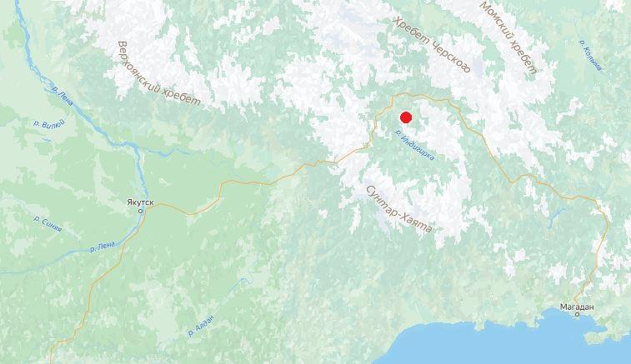

Рис. 1. Обзорная схема расположения Сарылахского месторождения

Сарылахское месторождение связано с зоной тектонического разлома сдвиго-взбросового типа, имеющей северо-западное простирание. Основная поверхность тектонического нарушения наклонена под углом 80° на северо-восток. Гомогенные глинисто-песчанистые сланцы возраста норийского яруса выступают в статусе вмещающих пород.

Главной частью минерализованной зоны является кварц-киноварь-антимонитовая жила, сложенная массивными антимонитовыми и киноварными рудами с линзами и гнездами кварца. В ее пределах выделяется обособленный рудный столб, прослеживающийся на значительную глубину. В лежачем крыле геологической жилы доминируют алевролиты и глинистые сланцы, а в висячем крыле – песчаники. Контакты жилы с вмещающими породами четкие, с зеркалами скольжения и глинкой трения. Строение жилы неоднородно. В ее висячем фланге превалируют массивные мелкокристаллические сурьмяные руды. По пути к лежачему флангу повышаются размеры кристаллов антимонита и доля кварца.

Сарылахское месторождение является развитым и хорошо изученным по площади, мощности, литолого-стратиграфическим комплексам пород, минеральному составу каждой из пачек. В пределах Сарылахского месторождения выделяются зоны регионального метаморфизма и интрузивного магматизма. Месторождение Сарылах представлено в виде длинной рудной области, которая имеет некоторое количество раздувов, осложненная мелкими секущими простыми кварцевыми жилами. Минеральный состав жилы почти полностью сложен антимонитом и кварцем, с прожилками и вкраплениями киновари. Контакты жилы с вмещающими породами четкие, присутствуют зеркала скольжения. Строение жилы неоднородно. Массивные мелкокристаллические сурьмяные руды превалируют в ее висячем фланге. По пути к лежачему флангу укрупняются размеры кристаллов антимонита и повышается доля кварца, а также частота вкрапленности киновари. Помимо этого, рядом с лежачим флангом распространены системы разных по ориентировке трещин и зоны развития брекчий. В лежачем фланге типично присутствует кварц полупрозрачных и молочно-белых разностей в сочетании с нечастыми вкраплениями и обособленными жилками и вкраплениями киновари и антимонита. Антимонит отчасти окислен и замещен сенармонтитом в близповерхностных горизонтах жилы. Мощность жилы изменяется от 0,05–0,1 до 3–3,3 м, возраст мезозойский. Вмещающие породы – однородная толща осадочных песчано-глинистых отложений. Данные породы представлены двумя системами: триасовая и юрская системы. Триасовая система, слагающая центральный кусок колоссального блока терригенных пород, представлена осадочными отложениями норийского яруса – песчано-глинистыми сланцами и алевролитами. Мощность осадочного комплекса 400–500 м. Юрская система представлена нижним отделом, при котором формировались песчаники и, в малой степени, алевролиты. Мощность осадочного комплекса 200–300 м. Месторождения гидротермального генезиса могут формироваться при разных геодинамических условиях, но в подавляющем большинстве – в областях горообразования и при тектонической и магматической мобилизации континентов. В силу вышесказанного, стоит отметить, что характерна взаимосвязь процессов гидротермальной природы с гранитным магматизмом в различных его выражениях. Месторождения и рудопроявления зачастую территориально и по генезису сопрягаются с интрузивными телами, а именно штоками и дайками. Данные интрузии представлены гранитами, гранодиоритами, диоритами, вулканическими андезитодацитами, риолитами, реже щелочными и трапповыми породами. Ключом минеральных растворов является отдаленный магматический источник, с которым разорвана взаимосвязь, а также флюидные компоненты, которые следуют из осадочных пород в момент катагенеза и метаморфизма. Магма поднимается из верхней мантии, т.е. является глубинным источником рудного гидротермального раствора, что характерно для сурьмяно-ртутных месторождений. Месторождение Сарылах имеет северо-западную протяженность и расположено на территории Адыча-Тарынской шовной зоны. Согласно общей структурной схемы данного месторождения, были обозначены геолого-структурные условия, располагающие для концентрации сурьмяных проявлений и сопровождающих их минерализаций. Одним из примеров для ртутной минерализации являются области S-подобных поворотов тектонического разлома. Помимо этого, перспективны зоны распространения крупных тектонических нарушений, которые расположены параллельно основному, который проходит в центральной части тектонического разлома. Заслуживают внимания и области сочленения перистых отростков с главным разломом. Немаловажны также зоны максимума сосредоточения структур поперечной направленности. Большая часть Сарылахского месторождения находится в пределах Яно-Колымской сложной складчатой системы, которая знаменита не только полиметаллическими месторождениями (ртуть, сурьма), но и месторождениями золота. Геологическое строение рудных узлов Яно-Колымской складчатой системы и принцип их расположения характеризуется продольными конседиментационными глубинными разломами сбросового и взбросового типов, преобразованные в малоамплитудные сдвиги в результате орогенеза. Месторождение Сарылах согласовано с областью рудного тектонического разлома сдвиго-взбросовой природы. Разлом имеет северо-западное простирание, как и Адыча-Тарынская шовная зона, основная поверхность которого наклонена под углом 80° на северо-восток с амплитудой около 1000 м. Рудный разлом имеет искривления, которые объясняются неоднородностью вмещающих пород по минеральному составу. Зачастую в месте нахождения большого количества прослоев песчаника в сланцевой толще угол падения доходит до максимальных на данном месторождении значений (до 80°). Искривления в разломе влияют на однородность самой жилы – появляются раздувы. К резким увеличениям по мощности основной жилы относятся рудные столбы, которые вдоль рудной концентрирующей плоскости погружаются более полого, в отличие от наклона самой плоскости (доходит до 60°). На северо-западном крае тектонического нарушения главное рудное тело месторождения Сарылах, разделяясь, стремительно исчезает. При этом юго-восточная зона рудной жилы крутым наклоном срезается областью нарушения поперечного характера расположения и ее протяжение на юго-восток не зафиксировано. Присутствует вероятность того, что из-за стремительного преобразования структурных обстоятельств локализации руды тут случится изменение главного морфолого-структурного вида рудных тел, а именно, возникнет штокверк руды. Месторождение Сарылах находится рядом с Адыча-Тарынским тектоническим швом и связано с зоной рудного разлома. При внедрении гидротермальных растворов во вмещающие породы в мезозое, вмещающие породы были подвержены региональному метаморфизму. Часть горных пород была выведена на поверхность и была подвержена химическому и физическому выветриванию. В районе Сарылахского месторождения развиты кварциты, вмещающими породами являются песчанистые, глинистые и песчано-глинистые сланцы мезозойского возраста. Особую роль в образовании месторождения Сарылах, а именно рудной жилы, играет метасоматизм. Рудное жилообразное тело находится в тандеме с неширокими областями близрудных метасоматических аргиллизитов с увеличенными концентрациями карбонатов и кремнезема. Затем проходят более значительные по ширине пространства с незначительной проявленной серицитизацией. На данном месторождении замечено противоречие между мощностью рудоформирующего процесса и размахами близрудного претерпевания вмещающих отложений. В сравнении с месторождениями джаспероидного вида, для примера которого прослеживается явная взаимосвязь между метасоматическими породами и оруденением, для месторождений сурьмы и ртути жильного типа имеется обратная зависимость между мощностью оруденения и размахом протекания близрудного претерпевания. При амагматогенном гидротермальном типе Сарылахского месторождения промышленные сурьмяно-ртутные руды часто содержат большое количество примесей. Помимо антимонита и киновари, в рудном минеральном сырье находится сфалерит, галенит, халькопирит, марказит, бертьерит, пирротин, тетраэдрит, джемсонит, цинкенит, ауростибит, золото самородное и другие. В области окисленных руд обнаружены самородная сера, гипс, валентинит, стибиконит, гидроксиды железа, кермезит, сенармонтит, скородит. Помимо кварца, к жильным минералам относятся такие, как серицит, эпидот, хлорит, карбонаты (анкерит и кальцит) и другие. Промышленными же концентрациями обладают лишь малое количество минералов: антимонит (74,3 % Sb), бертьерит (57 % Sb) и киноварь (0,2–3,4 % Hg). Помимо этого, на Сарылахском месторождении выявлены крупные рудопроявления золота. Формирование горных пород исследуемого месторождения происходило в мезозое. Рассмотрев сдвиговую структурную группу Яно-Колымской складчатой системы (к которой относится Сарылахское месторождение), были выявлены магматические, метаморфические и минерагенические геологические процессы и явления, которые происходили в условиях сдвигового режима. Были выявлены этапы формирования Яно-Колымской складчатой системы и, как следствие, самого Сарылахского месторождения:

1 этап – седиментационная предподготовка происходила со среднего карбона по средний мел (C2–J2).

2 этап – формирование складок, тектонических разломов и, как следствие, выделение летучих компонентов с последующим флюидным и деформационным изменением терригенных углеродконцентрирующих горных пород в результате киммерийской эпохи тектогенеза в поздней юре (J3). Во время этого этапа проходил интрузивный магматизм, при котором формировались дайки и мелкие штоки, прогрессировал и наращивал свою силу региональный метаморфизм с последующим оруденением первичных пород сурьмой и ртутью.

3 этап – золото-кварцевое гидротермально-метаморфогенное оруденение с переотложенным золотом и сульфидами в породах возраста (K1), протекающее совместно с процессами магматизма в виде образования даек, штокверков, батолитов средних размеров и регрессивным этапом регионального метаморфизма. На данной стадии отмечается насыщение рудного блока такими элементами, как висмут, теллур, молибден, олово, вольфрам.

4 этап – этап деформации, состоящий в связи с образованием послемагматических месторождений (золото-сурьмяных, золото-серебряных, золото-редкометалльных, золото-полиметаллических).

В итоге, месторождение Сарылах имеет крупные перспективы по добыче минерального сырья. Богатые руды сурьмы и ртути, несмотря на трудность добычи и залегания, экономически выгодно разрабатывать при современном развитии науки и техники. Запасы сурьмы Сарылахского месторождения составляют 54,9 тыс. т, запасы ртути около 2 тыс. т.

*Публикация подготовлена в рамках реализации ГЗ ЮНЦ РАН, No гр. проекта 122020100352-6*

**Литература:**

1. Федорчук В.П. Геология сурьмы. – М.: Недра, 1985, 267 с.

**Методика при проведении поисковых работ на перлитовое сырье в пределах Куркужинской площади (Кабардино-Балкарская Республика)**

***Рыбин И.В.***

***ФИЦ ЮНЦ РАН (г. Ростов-на-Дону),***[rybin@ssc-ras.ru](mailto:rybin@ssc-ras.ru)

Куркужинская площадь располагается в пределах Баксанского, Чегемского, Зольского и Эльбрусского административных районов Кабардино-Балкарской республики. Административные центры соответственно г. Баксан, г. Чегем, с. Залукокоаже и г. Тырнауз (рис. 1).

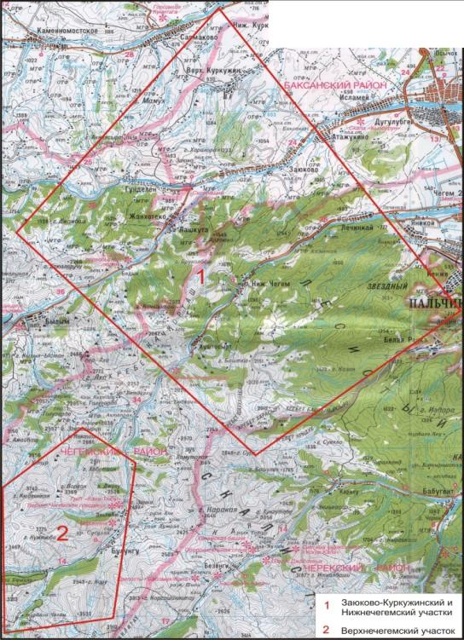

Рис. 1. Обзорная схема расположения Куркужинской площади

Территория формально делится на две области (см. рис. 1). Куркужин-Заюково-Нижнечегемская площадь (первая область) отображена в рамках листа К-38-II и занимает 1115 км2. Данная область находится на северо-востоке Пастбищного хребта, который в северо-восточном направлении переходит в Кабардинскую равнину. Территория включает определенное количество регионов в поясе проявления вулканических пород в долинах рр. Нальчик-Куркужин. Данные регионы содержат огромные запасы и ресурсы перлита и расположены в более благополучных горно-технических и геолого-экономических положениях с точки зрения промышленного вовлечения. Вторая область Верхнечегемского вулканогенного массива находится вверх по течению р. Чегем и отражена на листах с номенклатурой К-38-VIII. Данная область отличается высокогорным рельефом с высоким расчленением. Абсолютные отметки доходят до 3775 м, как например, г. Кумтюбе. Превышения водораздельных линий над тальвегами доходит до 1800–2000 м. Площадь данной области достигает 195 км2 и исследована достаточно плохо, хотя присутствующие петрографо-минералогические данные по вулканическим породам дают возможность отнести данную территорию к перспективным.

Полезное ископаемое на большинстве известных месторождений в той или иной мере вскрыты разработками, что упрощает поисковые работы, как в плане проведения опробования, так и вычленения толщ с необходимыми качественными и минералогическими параметрами, для разработки технологических схем обогащения и переработки. В контуры участков проведения поисковых работ включены не только сами площади залегания вулканогенных пород, но и примыкающие к массивам участки долин речной сети. В долинах рек Баксан и Чегем работы будут направлены на выявление перлитовых песков аллювиально-пролювиального генезиса. На возможность выявления таких объектов указывает имеющееся месторождение Бедык-су и распространение обломков обсидиана в аллювии речной сети в окрестностях сс. Заюково, Лечинкай, Атажукино, Куркужин, Лашкута, Бедык.

В основу выбора методики и технологий проведения работ положены ниже перечисленные геологические задачи (пункт 1) и методы их решения (пункт 2):

1.1. Провести поисковые работы на территориях распространения вулканических толщ и выявить перспективные зоны с минеральными ресурсами, которые будут потенциальными для производства вспученных материалов.

1.2. Изучить вещественный состав и качество сырья.

1.3. Определить возможные направления использования сырья и разработать технологические схемы его переработки.

1.4. Локализовать и оценить прогнозные ресурсы вулканогенных пород по категории Р1 – 15 млн. м3 и провести их апробацию в установленном порядке.

1.5. Произвести геолого-экономический мониторинг производственной важности объектов вулканических пород по обобщенным критериям.

1.6. Подготовить предложение по дальнейшим направлениям работ и лицензированию перспективных объектов.

2.1. Сбор и обобщение материалов предшествующих работ для создания фонда геолого-технологической информации по вулканогенным породам в пределах Кабардино-Балкарской республики.

2.2. Геологические маршруты, геолого-литологическое профилирование, топографо-геодезические работы, проходка горных выработок, колонковое бурение, опробование.

2.3. Геологическая документация керна скважин и горных выработок.

2.4. Производство анализов керновых и бороздовых проб, проведение внутреннего и внешнего контроля исследований. Минералого-петрографические анализы. Лабораторные технологические изучения горных пород.

2.5. Камеральный этап обработки полевых данных и результатов аналитических исследований.

2.6. Создание графических материалов для оценочных мероприятий прогнозных ресурсов по категории Р1.

2.7. Разработка рекомендаций по направлениям и очередности проведения дальнейших геологоразведочных работ.

Кроме того, предлагаемые методики и технологии учитывают следующие географические и геологические особенности объекта:

1. Возможная принадлежность предлагаемых к изучению Нижнечегемских и Верхнечегемских вулканогенных массивов к различным вулканическим комплексам – к относительно маломощной пеплово-туфо-игнимбритовой чегемской вулканической ассоциации и к мощной толще игнимбритово-липаритовой ассоциации казбекско-эльбрусского комплекса, соответственно требующих различных методических подходов к их изучению.

2. Расположение этих массивов в пределах низкогорья (Нижнечегемский массив), в зоне высокогорья (Верхнечегемский массив), в различных ландшафтных зонах, что в совокупности требует применения различных поисковых комплексов и технических средств.

3. Разобщенность отдельных вулканогенных массивов и их распространенность на обширной территории (более 1500 км2), которую невозможно охватить сплошным непрерывным обходом, что требует одновременного применения разномасштабных поисковых работ.

4. Наличие разведанных и эксплуатируемых месторождений вулканических пород, оцененных проявлений, опоискованных площадей дает уверенность в перспективности площади и в возможности открытия новых объектов, что в совокупности с перечисленными выше особенностями позволяет проводить одновременно на разных участках поисковые работы разных масштабов.

5. Субгоризонтальное и слабонаклонное залегание потенциально продуктивной толщи на водораздельных пространствах с относительно пологими склонами, перекрытыми чехлом наносов разной мощности, стратифицированность вулканогенных образований и выдержанность на больших площадях пепловых и туфовых горизонтов выдвигают в качестве наиболее эффективного метода метод структурно-поискового бурения скважин.

6. Сильное изменение физико-механических свойств вулканитов в поверхностных условиях за счет процессов физического и химического выветривания, возможность загрязнения перекрывающими их наносами делает ненадежными результаты лабораторных испытаний проб, отобранных из естественных обнажений горных пород и поверхностных горных выработок, что выдвигает в качестве основного метода структурно-поисковое бурение.

С учетом всего сказанного предлагается проводить работы по трем основным направлениям с применением соответственно трех поисковых технологий:

Первая поисковая технология нацелена на установление вероятности увеличения запасов на уже разведанных месторождениях благодаря укрупнению областей развития тел полезных ископаемых за пределы границ подсчета запасов по категории С2 или еще одних обнаружений новых объектов, в том числе за счет переоценки качества сырья путем проведения комплексных лабораторных и технологических испытаний современными методами. Для этого предполагается проходка поверхностных горных выработок и колонковое бурение на разведанных месторождениях для дополнительного кернового и бороздового опробования, а также проведения лабораторно-аналитических работ и лабораторно-технологических испытаний сырья. При этом, оценку ресурсов по категории Р1 предполагается выполнить путем геологической экстраполяции имеющихся данных о форме и строении тел полезных ископаемых, структурных, вещественных, стратиграфических и других предпосылках, определяющих площади и глубины распространения полезных ископаемых, которые имеют промышленную значимость, а также по итогам передовых лабораторных и технологических исследований.

Вторая поисковая технология подразумевает провести оценку прогнозных ресурсов по категории Р1 за рубежами распространения знаменитых месторождений. Оценочные работы будут применимы к многообещающим регионам, обнаруженным по итогам предварительно произведенных работ, благодаря исполнению опоискования на определенных территориях. Совместно с изучением вулканических толщ в коренном залегании, на периферии их развития будут проводиться работы по выявлению переотложенного перлитового сырья в четвертичных отложениях. Для этого предполагается технология крупномасштабного геологического картирования с целью обнаружения дополнительных тел минерального сырья, с проходкой поверхностных горных выработок, колонкового бурения, кернового и бороздового опробования, а также с привлечением лабораторно-аналитических работ и лабораторно-технологических испытаний.

Третья поисковая технология направлена на оценку ранее не изученных, но известных обширных площадей распространения потенциально продуктивных вулканогенных комплексов. Она предполагает рекогносцировочные геологические маршруты с целью определения наиболее оптимальных мест заложения геологических профилей на склонах водоразделов и скважин колонкового бурения на поверхностях водоразделов. Они должны пересечь весь разрез потенциально продуктивной вулканогенной толщи с целью выделения различных горизонтов вулканогенных пород, их послойного опробования, а также проведения лабораторно-аналитических работ и технологический испытаний проб. По результатам бурения и лабораторно-аналитических исследований будут выявлены горизонты вулканогенных пород, которые могут содержать тела полезных ископаемых. Будут определены условия залегания этих горизонтов и предполагаемые места выходов на склонах водоразделов. В этих местах будут пройдены поверхностные горные выработки с целью вскрытия и опробования тел полезных ископаемых, приуроченных к данным горизонтам. При благоприятных условиях могут быть поставлены детальные работы, соответствующие второй поисковой технологии с получением прогнозных ресурсов категории Р1.

На первом этапе поисково-ревизионные работы планируется начать с обследования действующих карьеров разрабатываемых месторождений, где исследования можно провести без больших затрат, с переносом на прилегающие площади. На втором этапе исследованиями планируется охватить всю площадь проектируемых работ для выявления и оценки ресурсной базы промышленно перспективных объектов и подготовки их для лицензирования. По мере выявления оконтуривания участков и вычленения толщ с необходимыми качественными и минералогическими параметрами, для разработки технологических схем обогащения и переработки намечается проведение опытных технологических испытаний на основе разработанной технологии.

*Публикация подготовлена в рамках реализации ГЗ ЮНЦ РАН, No гр. проекта 122020100352-6*

**ТЕХНОЛОГИЯ обогащения проб на Полевой модульной геологической обогатительной установке (ПМГОУ) и перспективы ее дальнейшего использования в бассейне рек Алымджа и Моркока (Республика Саха-Якутия)**

***Рыбин И.В.***

***ФИЦ ЮНЦ РАН (г. Ростов-на-Дону),***[*rybin@ssc-ras.ru*](mailto:rybin@ssc-ras.ru)

Применение полевой модульной геологической обогатительной установки (рис. 1) происходило в районе работ, который расположен в центральной части Средне-Сибирского плоскогорья на Вилюй-Моркокинском междуречье севернее р. Моркока и до среднего течения р. Батыр на юге, включая бассейны верхнего и среднего течения р. Алымджа (рис. 2). В административном отношении территория работ относится к Мирнинскому району Республики Саха (Якутия) с центром в г. Мирный.

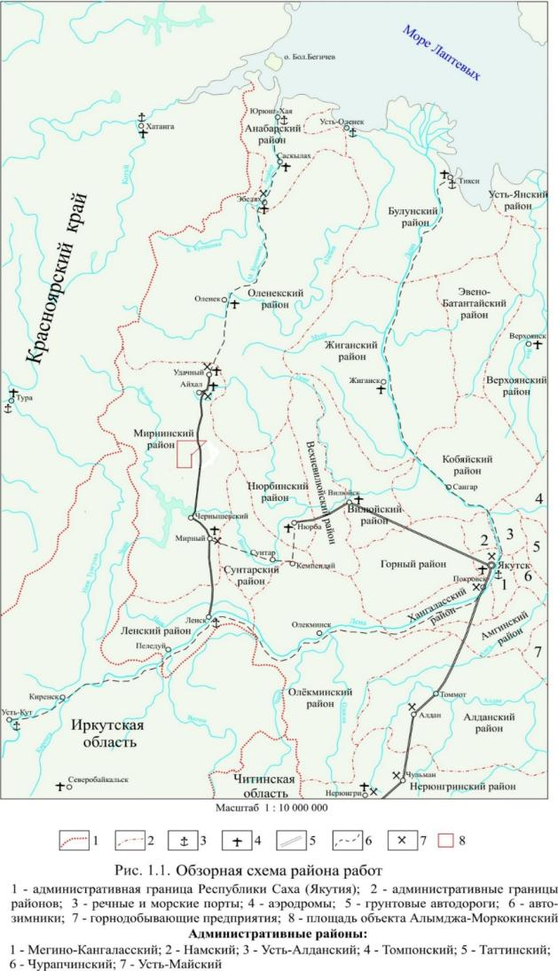

Рис. 1. Обзорная схема расположения района работ

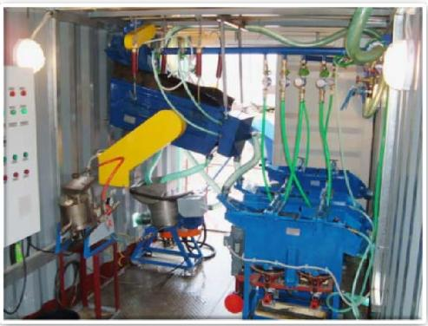

Рис. 2. Полевая модульная геологическая обогатительная установка (ПМГОУ) [1]

Обогащению подлежали пробы в естественном плотном природном виде и несцементированной массе. Переработка материала производилась в летний сезон с применением специального предназначенного для этих целей рудного подворья на территории проведения работ Алымджа-Моркокинского западного объекта. На данном регионе трудная III категория промывистости грубообломочных пород карбонового возраста и слабосцементированных конгломератов. Обогатительный процесс осуществлялся механизированным методом при помощи ПМГОУ с производством концентрата тяжелой фракции, размерностью от –0,5+0,2 мм до –16,0+6,0 мм. ПМГОУ использовалась с целью переработки материала, имеющего поисковую функцию, и порой не только для валовых песчаных проб, но и плотносцементированных кимберлитов и конгломератов.

Обогатительная переработка валовых песчаных проб осуществлялась за две стадии. Первая стадия – разрушение песчаных валовых проб, обесшламливание, мокрая классификация и дальнейшая гидравлическая отсадка для производства концентрата различных фракций (–16,0+8,0 мм, –8,0+4,0 мм, –4,0+2,0 мм, –2,0+1,0 мм, –1,0+0,5 мм, –0,5+0,2 мм). Вторая стадия технологической переработки – это доведение полученных после первой стадии концентратов водной отсадки до нужных фракций. Вторая стадия включала в себя следующую технологическую цепочку: проверочное просеивание сухим способом, рентгенолюминесцентная классификация, классификация липкостным способом, доведение концентратов фракции –0,5+0,2 мм при помощи тяжелой жидкости для производства алмазосодержащих концентратов с последующим исследованием в специальной лаборатории Амакинской геолого-разведочной экспедиции акционерной компании «АЛРОСА» (Амакинская ГРЭ АК «АЛРОСА»).

Подготовка и накопление геологических проб производилось в зимний период. Складирование проб осуществлялось на предварительно выбранной площадке, где планировалось монтирование полевой установки. Перевозка модульных блоков ПМГОУ на участок работ была осуществлена в зимне-весенний период на расстояние 270 км с пос. Айхал на автомобилях повышенной проходимости. Общее количество модулей и блоков: 3 обогатительных модуля, 3 вспомогательных модуля, 5-ти тонный контейнер под хранение продуктов, 5-ти тонный контейнер под полевое снаряжение. Демонтаж обогатительной установки и перевоз обогатительного оборудования производился в осенне-зимний период. Местонахождение ПМГОУ подбиралось на основе соответствия санитарным нормам, а также с целью сохранения промышленной и экологической безопасности, охраны недр. При выборе площадки под полевую установку комплексно рассматривались вопросы водоснабжения.

На рудном дворе полевого участка обогащения были складированы валовые пробы «песков» строго по шурфам и по горным линиям. Составлялся план, где был отражен порядок складирования проб и их номера. Далее производилось взвешивание проб на электронных весах. После взвешивания подкатчик разгружал пробу в скип (подъемный, саморазгружающийся короб (клеть)). Далее он включал мотор-редуктор лебедки скипового подъема. Емкость с исходным сырьем поднималась по направляющим балкам наверх, там опрокидывалась в приемный бункер полевой установки. Далее из под бункера ленточным питателем материал пробы транспортировался в загрузочную горловину скруббер-бутары СБ-4. В скруббер-бутаре СБ-4 проба дезинтегрировалась. Готовый материал через разгрузочную горловину сливался в приемный карман спирального классификатора 47Г-КР. Пески классификатора поступали на трехситный грохот ГВМ-3, сливы шли в хвостовой шлюз. Материал рассеивался на грохоте на три класса крупности: –16+6 мм, –6+2 мм, –2+0,5 мм. Все продуктивные классы крупности поступали на гидроотсадку. Каждый класс крупности обогащался методом гидравлической отсадки в надрешетном режиме на отсадочных машинах МОД-0,2. Процесс отсадки выдавал три продукта: тяжелая фракция (концентрат), легкая фракция (хвосты) и подрешетный продукт. Концентраты периодически снимались с отсадочных решет и передавались в специальное помещение, где алмазосодержащий продукт вручную отделялся от остальной легкой фракции. Подрешетный продукт крупностью –2 мм для класса –16+6 мм, –1 мм для класса –6+2 мм и –0,5 мм для класса –2+0,2 мм разгружался через насадки МОД-0,2. Под каждой отсадочной машиной устанавливалось сито с ячейкой 0,2×0,2 мм (контрольная ловушка). Более крупный материал из трех ловушек передавался на отсадочную машину для класса крупности –2+0,5 мм на глубокое обогащение, а более мелкий материал уходил в отвал. Хвосты отсадочных машин направлялись в сохранный отвал. На ПМГОУ предусматривался отдельный блок для подготовки гравитационных концентратов к отправке. В электрической печи НК-1,0 с мощность нагревательных элементов 5 кВт производилась термическая сушка концентрата. После сушки концентрат на круглом грохоте Гр-5 классифицировался по фракциям –16+8 мм, –8+4 мм, –4+2 мм, –2+1 мм, ‑1+0,5 мм, –0,5 мм. Далее каждая фракция взвешивалась, затаривалась в пробные мешки, складывалась в контейнеры и после оформления необходимой документации сдавалась под охрану на склад концентратов. Для отправки концентраты упаковывались в специальные транспортные контейнеры и транспортировались на фабрику № 10 Мирнинской ГРЭ (п. Айхал).

Площадь работ расположена в бассейне рр. Алымджа и Моркока в 200 км к югу от п. Айхал. Общая площадь территории составила 7603 кв. км. Площадь объекта покрыта геологической съемкой масштаба 1:200000 (ГГС-200). В долинах крупных водотоков осуществлялась проходка шурфов с валовым опробованием четвертичных отложений. На участке «Дьукунах» выполнено крупнообъемное опробование лапчанских отложений (С2lp), вследствие чего установлена и оконтурена древняя погребенная россыпь алмазов с одноименным названием. Большая часть площади перекрыта верхнепалеозойскими отложениями и траппами. Мощность перекрывающей толщи достигает 100–150 м и более. Выходы карбонатных пород нижнего палеозоя отмечаются в основном в северной части территории в пределах Мегеляхского поднятия. В региональном плане площадь работ расположена в пределах крупной депрессии магнитоактивной поверхности и региональной аномалии электропроводимости, отождествляемых с районами кимберлитового магматизма. На возможное присутствие в пределах этой площади коренного источника алмазов, за счет которого образована погребенная россыпь «Дьукунах», обращали внимание ранее. Поэтому район Мегеляхского поднятия и смежных с ним территорий отнесен к категории перспективных участков на коренную и россыпную алмазоносность. В данном районе было выделено две площади, перспективные на выявление кимберлитовых тел – Алымджа-Мегеляхская (Сырганская) и Ыгыаттинская. Алымджа-Мегеляхская площадь расположена на территории данного объекта, а Ыгыаттинская находится к востоку от него (объект Алымджа-Моркокинский восточный).

Основанием для выделения Алымджа-Мегеляхской площади являлась весьма благоприятная шлихо-минералогическая и структурно-тектоническая обстановка. По результатам проведенных поисковых работ, в бассейнах рр. Алымджа-Туората и ее верхних притоков Сырган и Болджомо в современных аллювиальных отложениях и в древних каменноугольно-перских коллекторах установлены многочисленные находки алмазов, а на участке Дьукунах выявлена древняя погребенная россыпь алмазов (до 0,1 кар/м3). По данным бурения, в промежуточных коллекторах каменноугольного возраста установлены пиропы, пикроильмениты и хромиты в количестве от единичных знаков до нескольких десятков зерен на пробу. В юго-восточной части площади среди них иногда отмечаются зерна II класса сохранности с минимальным износом поверхности, свидетельствующим о близости коренных источников. Среди изученных пиропов бассейна р. Алымджа-Туората доля зерен алмазной ассоциации варьирует от 5,7 до 11,5 % и в среднем составляет 8,6 %.

Исходя из вышеизложенного описания, указанная территория рассматривается как весьма перспективная на коренную и россыпную алмазоносность. Таким образом, исходя из благоприятной структурно-тектонической и шлихо-минералогической обстановки, подкрепленной находками алмазов, на данной территории прогнозируется высокоалмазоносное кимберлитовое поле.

Для дальнейшего изучения этой территории предусматривается выполнение следующих видов работ:

1. Доизучение площадей I–II геотипов путем ревизионного шлихового опробования гидросети и склоновых образований.

2. Доизучение геологического строения территории в пределах площадей IV–V геотипов путем колонкового бурения скважин по сети 8×4 км в комплексе с геофизическим исследованием скважин (ГИС) и опробованием керна.

3. Проведение мелкомасштабных поисковых работ на алмазы в северной части площади (верховья р. Алымджа) путем колонкового бурения скважин по сети 4×2 км в комплексе с ГИС и опробованием керна.

4. Изучение глубинного строения территории методом магнитотеллурического зондирования (МТЗ).

5. Изучение типоморфизма минералов-индикаторов кимберлитов (МИК), условий формирования и закономерностей их пространственного размещения. Выявление и оконтуривание ореолов минералов-спутников алмазов (МСА) хорошей сохранности.

6. Изучение алмазоносности разновозрастных промежуточных коллекторов путем проходки горных выработок (шурфов) и обогащения валовых проб «песков».

7. Доизучение алмазоносности древней погребенной россыпи «Дьукунах» с подсчетом запасов по категории С2.

8. Анализ палеогеологической и палеогеографической обстановки на момент образования промежуточных коллекторов карбонового и пермского возрастов для обнаружения местных конусов выноса обломочного каменного материала.

9. Комплексный анализ, интерпретация геолого-геофизических материалов и оценка перспектив изученной территории с определением ее прогнозного потенциала.

*Публикация подготовлена в рамках реализации ГЗ ЮНЦ РАН, No гр. проекта 122020100352-6*

**Литература:**

1. Афанасенко С.И. Комплексы для обогащения геологоразведочных проб // Материалы XIII Международной научно-практической конференции (г. Новосибирск, 8–10 ноября 2017). – Новосибирск: Агентство «Сибпринт», стр. 154 – 160.

**РАЗНООБРАЗИЕ МИНЕРАЛЬНЫХ ВКЛЮЧЕНИЙ В АЛМАЗАХ ИЗ ТРУБКИ ЗАПОЛЯРНАЯ (ПО ДАННЫМ КР-СПЕКТРОСКОПИИ)**

***Скрябина А.В.1), А.В. Спивак2), А.В. Кузюра2), Г.Ю. Криулина1), Н.Ю. Шарапова2), М.А. Голунова2), Е.С. Захарченко 2),Копчиков М.Б 1).***

*1)МГУ им. М.В. Ломоносова, геологический фак-т, Москва*

*2)ИЭМ РАН, г. Черноголовка*

*\*nastyaskr2000@gmail.com*

Главными источниками информации об условиях образования алмазов являются исследования включений в алмазах [1, 2]. Однако условия непосредственно зарождения и роста отражают только первичные включения. Вещество, в них содержащееся, может рассматриваться как фрагменты алмазообразующей среды [3]. В настоящее время развивается и остается актуальным направление комплексных аналитических исследований как «открытых», так и «закрытых» первичных включений. «Закрытые» включения находятся в алмазе-хозяине под остаточным давлением. В этом случае важной задачей становится сохранение этого включения при исследовании. Одним из доступных неразрушающих методов при изучении вещества является спектроскопия комбинационного рассеяния (КР). Методика применения КР-спектроскопии для исследования первичных включений в алмазах широко применяется в настоящее время. Благодаря данным КР-спектроскопии, можно получить качественную информацию о фазовом составе, а также структурных характеристиках исследуемого материала. Исследователи разрабатывают различные расчетные модели, которые позволяют по данным КР-спектроскопии оценить химический состав вещества первичного включения и, как следствие, материнской алмазообразующей среды [4-10].

В настоящей работе мы исследовали включения в алмазах из кимберлитовой трубки Заполярная Якутской алмазоносной кимберлитовой провинции с использованием КР-спектроскопии. По литературным данным известно, что в алмазах трубки чаще всего встречаются включения графита, графита в ассоциации с сульфидами, отдельно сульфидов, оливина, гранатов и хромита, в порядке убывания [11].

На первом этапе мы исследовали кристаллы алмаза с включениями с помощью оптического бинокуляра, поляризационного петрографического микроскопа ADF STD16 и поляризационного микроскопа Nikon Eclipse LV100Npol. Затем включения внутри кристаллов изучались с помощью спектроскопии комбинационного рассеяния (КР) на установке, состоящей из спектрографа Acton SpectraPro-2500i с охлаждаемым до -70 °C детектором CCD Pixis2K и микроскопом Olympus. При обработке данных использовалось ПО Fytik 1.3.1. и OriginPro 2021. Идентификация фаз включений по КР-спектрам осуществлялась с использованием ПО CrystalSleuth и базы данных RRUFF™ Project [12]. Для образца Зап 7-5 была применена методика КР-картирования. КР-спектры в плоскостях минеральных включений и области алмаза вокруг них были получены с помощью системы микрокомбинационного рассеяния (Bruker Senterra) в ИПТМ РАН. Параметры съемки: возбуждение на длине волны 532 нм, мощность лазера в точке образца -10 мВт, объектив 20x (NA 0,75), время сбора данных 4x0.6с. Всего было получено 256 КР-спектров вокруг каждого включения (Рис. 2). Анализ данных был выполнен на языке Python с использованием SciPy и NumPy и алгоритма вычитания базовой линии с открытым исходным кодом.

**Образец Зап 3-4**. Монокристалл октаэдра I-й разновидности по Орлову [13] с незначительным протомагматическим сколом одной вершины. Бесцветный и прозрачный. Средняя степень искажения формы октаэдра в виде одновременного уплощения по L3 и удлинение по L2. Степень травления поверхности незначительная. Следы коррозии, пластических деформаций и механического износа отсутствуют. В образце наблюдаются включения во всех зонах: несколько средне-мелких бесцветных, единичные средние коричневые и несколько мелких черных.

В кристалле было обнаружено более 20 различных включений размером 10-250 мкм. С многих включений удалось получить качественные КР-спектры (рис. 1). Часть включений представляют собой полифазные сростки. Из идентифицированных минеральных фаз большинство являются гранатами, также было обнаружено включение граната совместно с рутилом, несколько включений карбонатов, пироксенов и их срастания. По положениям основных мод в КР-спектре были рассчитаны минальные составы идентифицированных гранатов, по методике [14]. В гранатах преобладает пироповый (0.40-0.47) компонент над альмандиновым (0.33-0.41), при содержании гроссулярового минала - 0.19-0.21. Для пироксенов из включений количественно оценивалось содержание основных компонентов (CaO, MgO, Na2O, Al2O3) c использованием метода КР-спектроскопии [15] Идентифицированы омфацит и диопсид, последний как индивидуально, так и в срастании с кальцитом. Расчетная магнезиальность и количественная оценка содержаний основных компонентов (CaO, MgO, Na2O, Al2O3) в этих включениях показала их различие, омфацитовые включения характерные для перидотитового парагенезиса, а диопсидовые - для эклогитового.

**Образец Зап 5-7.** Образец представляет собой прозрачный бесцветный обломок (потеря примерно в 1/3 от изначального объема) плоскогранного шпинелевого двойника I-й разновидности по Орлову [13]. Незначительная степень травления – единичные треугольные ямки. Обломок уплощен по L3 и удлинён по L2. Трещин не обнаружено. Ростовая поверхность характеризуется полицентрическим ростом граней, сами грани гладкие, без явных сладов растворения. Наблюдается средняя ступенчатость у ребер. Следы коррозии, пластических деформаций отсутствуют. В образце 7 черных включений овальной и продолговатой формы размером 100-150 мкм. КР-спектроскопия позволила идентифицировать эти черные включения как магнезиохромиты (рис. 1).

**Образец Зап 7-5**. Кристалл Зап-7-5 из трубки Заполярная, октаэдр размером 11-12 мм, бесцветный и прозрачный, I-й разновидности по Орлову [13]. Со значительной степенью травления в виде отрицательных треугольных ямок. Коррозия поверхности незначительная. Степень искажения формы незначительная в виде уплощения по L3 и удлинение по L2. 2 мелких (~30 мкм и ~70 мкм) включения в промежуточной зоне без трещин вокруг них. Поверхность плоскогранная среднеслоистая. Наблюдаются 2 системы следов пластической деформации. КР спектр обоих включений имеет набор из двух интенсивных линий около 825 см-1 и 855 см-1, характерных для оливина (рис. 1). Применение КР-картирования продемонстрировало максимальный сдвиг этих интенсивных мод оливина Ag(Si-O)a-str на (+2,96) – (+6,3) и Ag(Si-O)s-str на (+0,6) – (+5,1) см-1, что соответствует внутреннему остаточному давлению во включении до ⁓1,86 ГПа, вычисленному по формулам работ [16].

Применение Рамановской спектроскопии для изучения включений в кристаллах алмаза, позволило определить минералы-узники в алмазах трубки Заполярная (ЯАП), оценить их состав и парагенезис *in situ*, без разрушения кристаллов. Также, для одного из исследуемых кристаллов установлено остаточное напряжение во включении. В исследованных образцах алмаза обнаружены включения граната, омфацита, диопсида, рутила, оливина, хромита и карбоната. Большинство этих исследованных включений относится к перидотитовому парагенезису, что согласуется с полученными ранее данными по изучению дефектно-примесного состава коллекции алмазов из этой трубки [11]. Однако, в образце Зап 3-4 также найдено включение клинопироксена (Omp), предположительно эклогитового парагенезиса.

Идентификация минерального включения карбоната в обр. Зап 3-4 является значимым достижением, поскольку находки сингенетических минеральных включений карбонатов в алмазе крайне редки.

Полученные результаты исследования свидетельствуют о сложной многостадийной истории роста кристалла алмаза и эволюции алмазообразующей среды от ультрабазитового до базитового состава, где карбонаты являются последними кристаллизующимися из материнского расплава фазами. Вероятность такой магматической эволюции и петрогенезиса перидотитовых и эклогитовых пород верхней мантии Земли ранее обоснована теоретически и экспериментально [17].

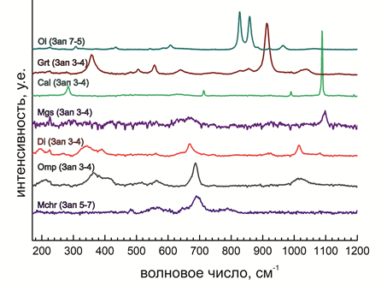

Рис. 1. КР-спектры идентифицированных включений в алмазах из тр. Заполярная (Ol-оливин, Grt – гранат, Cal – кальцит, Mgs – магнезит, Di – диопсид, Omp – омфацит, Mchr – магнезиохромит)

*Работа выполнена в рамках темы НИР ИЭМ РАН FMUF-2022-0001, темы "Минералогическое изучение месторождений Арктической зоны России с целью их комплексного освоения (№ госрегистрации 121061600049-4)*

**Литература:**

1. Соболев Н. В. Глубинные включения в кимберлитах и проблема состава верхней мантии. Труды ИГиГ СО АН СССР: Новосибирск, Изд-во «Наука», 1974. 264 с.
2. Taylor L. A., Anand M. Diamonds: time capsules from the Siberian mantle // Geochiemistry, Vol. 64, 2004. № 1. pp. 1-74.
3. Shrauder M., Navon O. Hydrous and carbonatitic mantle fluids in fibrous diamonds from Jwaneng, Botswana // Geochim. Cosmochim. Acta, Vol. 58(2), 1994, pp. 761–771.
4. Huang E., Chen C. H., Huang T., Lin E. H. and Xu Ji-An. Raman spectroscopic characteristics of Mg-Fe-Ca pyroxenes // American Mineralogist, Vol. 85, 2000, № 3-4, pp. 473-479.
5. Лялина Л. М. Рамановская спектроскопия минералов группы граната из метаморфических пород Лапландского гранулитового пояса // II Вестник МГТУ, Т. 3, 2000, № 2, С. 293-298.
6. Wang A., Jolliff B. L., Haskin L. A., Kuebler K. E. and Viskupic K. M. Characterization and comparison of structural and compositional features of planetary quadrilateral pyroxenes by Raman spectroscopy // American Mineralogist, Vol. 86, 2001, №. 7-8, pp. 790-806.
7. Bersani D., Ando S., Vignola P., Moltifiori G., Marino I. G., Lottici P. P., Diella V. Micro-Raman spectroscopy as a routine tool for garnet analysis // Spectrochimica Acta Part A: Molecular and Biomolecular Spectroscopy, Vol. 73, 2009, № 3, pp. 484-491.
8. Ishibashi H., Arakawa M., Yamamoto J., Kagi H. Precise determination of Mg/Fe ratios applicable to terrestrial olivine samples using Raman spectroscopy // Journal of Raman Spectroscopy, Vol. 43, 2012, № 2, pp. 331-337.
9. Smith D. C. The RAMANITA 1 method for nondestructive and in situ semi-quantitative chemical analysis of mineral solid-solutions by multidimensional calibration of Raman wavenumber shifts // Spectrochim. Acta, Vol. 61, 2015, № 10, pp. 2299-2314.
10. Калугина А.Д., Зедгенизов Д.А., Логвинова А.М. Использование Рамановской спектроскопии для характеристики состава минеральных включений перидотитового парагенезиса в алмазах // Литосфера, Т. 23, 2023, № 4, с. 531-548.
11. Вяткин С.В., Криулина Г.Ю., Гаранин В.К., Коногорова Д.В., Васильев Е.А., Самосоров Г.Г. Морфология и дефектно-примесный состав алмазов из трубки Заполярная // Вестн. Моск. Ун-та. сер. 4. Геология. 2021. № 1, с. 99-109
12. Lafuente B., Downs R. T., Yang H., Stone N. The power of databases: The RRUFF project. In: Armbruster T, Danisi RM (eds) // Highlights in Mineralogical Crystallography, 2015, W. De Gruyter, Berlin, pp 1-30.
13. Орлов Ю.Л. Минералогия алмаза. Москва: Наука. 1984. 263 с.
14. Лялина Л. М. Рамановская спектроскопия минералов группы граната из метаморфических пород Лапландского гранулитового пояса // II Вестник МГТУ, Т. 3, 2000, № 2, С. 293-298.
15. Kalugina A. D., Zedgenizov D. A. Micro-Raman Spectroscopy Assessment of Chemical Compounds of Mantle Clinopyroxenes // Minerals, Vol. 10, 2021, № 12, P. 1084Бардухинов Л. Д., Специус 3. В., Кислов Е. В., Иванов А. С., Монхоров Р. В. Парагенезисы включений гранатов в алмазах из кимберлитов Якутии по данным Рамановской и ИК-спектроскопии // Записки РМО, Т. 147, 2018, № 2, С. 25–35.
16. Di Liscia D.A., Álvarez Di Liscia D.A., Álvarez F., Burgos E., Halac E. B., Huck H., Reinoso M. (2013) Stress Analysis on Single-Crystal Diamonds by Raman Spectroscopy 3D Mapping. Materials Sciences and Applications, 4, pp. 191-197
17. Литвин Ю. А., Кузюра А. В., Лиманов Е. В. Гранатизация оливина в системе оливин-диопсид-жадеит: роль в ультрабазит-базитовой эволюции верхнемантийного магматизма (эксперимент при 6 ГПа) // Геохимия. 2019. Т. 64. № 10. С. 1026-1046.
18. Литвин Ю. А., Кузюра А. В., Лиманов Е. В. Гранатизация оливина в системе оливин-диопсид-жадеит: роль в ультрабазит-базитовой эволюции верхнемантийного магматизма (эксперимент при 6 ГПа) // Геохимия, Т. 64, 2019, № 10, С. 1026-1046.

**ФИЗИКО-ХИМИЧЕСКИЕ УСЛОВИЯ И МОДЕЛИ ОБРАЗОВАНИЯ ЭНДЕРБИТОВ МАССИВА ПОНЬГОМА-НАВОЛОК, КАРЕЛИЯ: РЕЗУЛЬТАТЫ ПЕТРОЛОГО-ГЕОХИМИЧЕСКОГО И ЭКСПЕРИМЕНТАЛЬНОГО ИССЛЕДОВАНИЙ**

**С.А. Ушакова1,2, О.Г. Сафонов2,1, В.О. Япаскурт1**

***1 МГУ им М.В. Ломоносова (г. Москва),***

***2 ИЭМ РАН (г. Черноголовка),***

*sonya.ushakova.2017@gmail.com*

Архейские эндербит-чарнокит-гранитные комплексы являются характерными структурными элементами докембрийских подвижных поясов. Такие комплексы широко представлены в пределах Беломорского подвижного пояса северной Карелии. Магматические породы этих комплексов часто подвержены наложенному палеопротерозойскому метаморфизму [1]. Массив Поньгома-Наволок уникален из-за хорошей сохранности архейских и раннепротерозойских гранитоидов, блоки которых заключены между палеопротерозойскими зонами пластических деформаций [1-3]. Главная фаза внедрения массива представлена двупироксеновыми эндербитами, а более поздняя – жилами пегматоидных и мелкозернистых лейкогранитов. Блоки амфиболитов в массиве представляют, вероятно, собой останцы кровли или стенок магматической камеры, которые были захвачены эндербитовым расплавом [2, 3].

Петрографические и петро-геохимические особенности пород, а также результаты моделирования P – T условий показывают, что эндербитовые магмы массива Поньгома-Наволок формировались при давлении около 11 кбар и температурах более 900оС, вероятно, в ходе частичного плавления амфиболитов [2]. По отношению к происхождению лейкогранитов предлагаются две гипотезы. В случае единого магматического источника эндербитов и лейкогранитов, то лейкограниты, имеющие сильно варьирующие геохимические характеристики, могли образоваться в ходе дифференциации эндербитовой магмы с накоплением SiO2, K2O и летучих компонентов (H2O, F, Cl). Однако они могли формироваться также при преобразовании ранее сформировавшихся эндербитов под воздействием внешнего (или постмагматического) флюида, а вариативность их состава обусловлена различной степенью метасоматической переработки и, возможно, сопутствующего частичного плавления эндербитов.

С целью выбрать наиболее подходящий образец для экспериментального моделирования образования эндербитов были изучены амфиболиты из останцов внутри эндербитового массива и из обрамления. Для изучения процессов, ответственных за образование пород массива Поньгома-Наволок, проведены предварительные эксперименты по частичному плавлению амфиболита при 15 кбар и 7 кбар и 800-950оС и взаимодействию эндербита с флюидом H2O-CO2-KCl с разными соотношениями KCl/(H2O+CO2) при 5 кбар и 900оС. Амфиболит начинает плавиться при 900оС с образованием нового амфибола и граната, а при 950оС в равновесии с расплавом, с близким к эндербитам составом, появляется клинопироксен (Рис.1). Ортопироксен же появляется лишь при 7 кбар (Рис. 2). Этот результат ставит под сомнение генезис расплавов, образовавших эндербиты, при высоком давлении [2]. Анализ результатов экспериментов по плавлению амфиболитов и геохимия пород помогли лучше понять генезис не только массива, но и его обрамления.

Воздействие флюида H2O-CO2-KCl на эндербит приводит к реакциям биотита и ортопироксена с плагиоклазом с замещением их ассоциацией клинопироксена и калиевого полевого шпата, а также частичному плавлению с образованием расплава, близкому к составу лейкогранитов.

*Работа выполнена при поддержке гранта РНФ № 23-17-00066.*

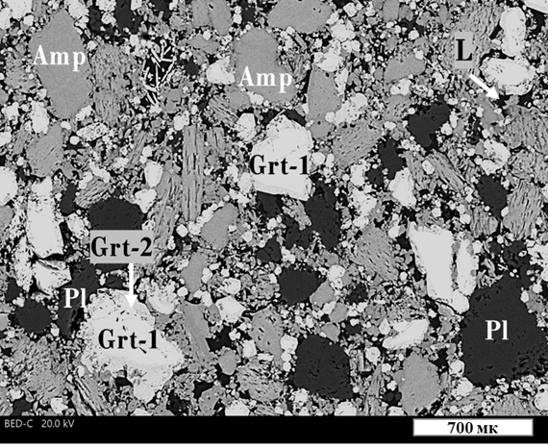

Рис. 1. Продукты эксперимента по плавлению амфиболита при 15 кбар и 950oC

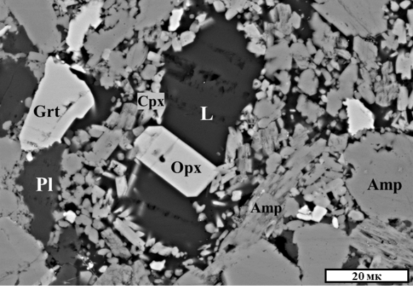

Рис. 2. Продукты эксперимента по плавлению амфиболита при 7 кбар и 850oC

**Литература:**

1. Король Н.Е. Метаморфическая эволюция Поньгомнаволокского гранулит-эндербит-чарнокитового комплекса Беломорского подвижного пояса. // Геология и полезные ископаемые Карелии. Труды Кар НЦ. Петрозаводск. - 2018. - № 11. - С. 34-56.
2. Козловский В. М. и др. Источник и условия генерации гранитоидных расплавов в архейских чарнокит-эндербитовых комплексах Карелии (на примере массива Поньгома-Наволок) // Геохимия. – 2023. – Т. 68. – №. 11. – С. 1113-1132.
3. Козловский В.М., Травин В.В. и др. Первые данные о возрасте и P-T-условиях формирования зон пологого разгнейсования Беломорского подвижного пояса // Доклады РАН. – 2018 – Т. 480. - № 2 - с. 204–209

**ФАЗОВЫЕ ОТНОШЕНИЯ В СИСТЕМАХ Pt-Bi-Te, Pd-Bi-Te И Pt-Pd-Bi-Te ПРИ 350-550°С**

***Чареева П.В.1, Вымазалова А.2, Никольский М.С. 1, Межуева А.А. 1, Некрасов А.Н.3, Голыно М.Н.4, Пузанова И.Г. 3, Чареев Д.А.3***

**1*ИГЕМ РАН (г. Москва), 2Чешская геологическая служба (г. Прага), 3ИЭМ РАН (г. Черноголовка), 4Университет «Дубна» (г. Дубна),*** [*evstpolinav@gmail.com*](mailto:evstpolinav@gmail.com)

**Введение**

Настоящая работа направлена на получение новых данных о генезисе, парагенезисе и изоморфизме висмутидов, теллуридов, индивидуальных и смешанных висмутотеллуридов Pt и Pd на основе экспериментального моделирования фазовых отношений в тройных системах Pt-Bi-Te и Pd-Bi-Te и четверной системе Pt-Pd-Bi-Te. Известно, что Pt и Pd обычно образуют дискретные минеральные фазы с As, Sb, Te и Bi в магматических и гидротермальных сульфидных месторождениях [1], а их вхождение в сульфидные минералы в присутствии полуметаллов очень ограничено [2,3,4]. По данным [5], теллуриды и висмутиды Pt, наряду с арсенидами и антимонидами, кристаллизуются непосредственно из несмешивающегося полуметаллического расплава при температурах выше 950°С и путем сборки субмикронных кристаллов из mss (моносульфидный твердый раствор) и iss (промежуточный твердый раствор) при температурах ниже 450°С. [5] утверждают, что приведение образовавшихся при высокой температуре соединений Pt к комнатной температуре практически не сказывается на химическом составе фаз. Минеральные фазы Pd образуются при температуре ниже 750°С непосредственно из несмешивающихся полуметаллических расплавов, сохраняя при этом округлую форму капель расплава [5].

В природных образцах часто наблюдаются замещения между Pt и Pd и между Bi и Te (и Sb), что приводит к формированию твердых растворов, например: меренскит PdTe2 - мончеит PtTe2 [6], котульскит PdTe - соболевскит PdBi [7], мончеит PtTe2 – инсизваит PtBi2 [8]. Недавно открытый минерал митрофановит Pt3Te4 был обнаружен в сростках с мончеитом [9], а дрикопит PtBi с инсизваитом PtBi2 и соболевскитом PdBi [10].

Несмотря на объем имеющейся информации по составу и парагенезисам природных индивидуальных и смешанных висмутотеллуридов Pt и Pd, вопросы условий образования, возможных парагенезисов и пределов изоморфной смесимости остаются не решенными. Ответить на эти вопросы помогут данные по фазовым отношениям в системах Pt-Bi-Te и Pd-Bi-Te и Pt-Pd-Bi-Te.

**Материалы и методы исследования**

Фазовые отношения в системах Pt-Bi-Te, Pd-Bi-Te и Pt-Pd-Bi-Te изучались на закаленных образцах, полученных «сухим» методом из простых веществ при 350, 450 и 550℃. Отжиг проводился в течение 3-12 месяцев в зависимости от температуры и сопровождался однократным промежуточным перетиранием. Локальный химический состав полученных фазовых ассоциаций проводился на отполированных и затем напыленных тонким слоем графита эпоксидных шашках либо на цифровом растровом электронном микроскопе (СЭМ) TESCAN Vega II XMU с системой энергодисперсионного микроанализа INCA Energy 450/XT (20 кВ), либо на комбинированном электронно-зондовом микроанализаторе JEOL JXA-8200, оснащенном пятью волновыми дисперсионными спектрометрами, в режиме с дисперсией по длине волны. Обычно в качестве стандартов использовали чистые элементы (Pt, Bi и Te). Для определения состава теллуридов висмута в некоторых случаях использовали Bi2Te3 как стандарт для Bi и Te. Для каждого образца данные по химическому составу равновесных фаз были собраны с нескольких зерен и затем усреднены. Общий фазовый состав образцов определялся методом порошковой рентгеновской дифрактометрии либо на рентгеновском дифрактометре Rigaku D/Max2200 (излучение CuKα), либо на настольном рентгеновском дифрактометре AXRD фирмы Proto Manufacturing (излучение CoKα). Полученные данные были интерпретированы с использованием баз данных PDF и ICSD.

**Результаты и их обсуждение**

*Система Pt-Bi-Te*. Изотермическое сечение фазовой диаграммы Pt-Bi-Te при 450℃ представлено на Рис.1а. В системе Pt-Bi-Te в температурном интервале 350-550°С были обнаружены следующие бинарные фазы: (1) Ребро Pt-Te: PtTe2, PtTe, Pt3Te4 и Pt2Te3; (2) Ребро Pt-Bi: PtBi, Pt2Bi3 (только при ненулевом содержании Te) и PtBi2; (3) Ребро Bi-Te: Bi62.5Te37.5(?), Bi60Te40(?), Bi4Te3, Bi56Te44(?), Bi55Te45(?), Bi54Te46(?), BiTe, Bi48Te52(?), Bi6Te7, Bi46Te54(?), Bi4Te5, Bi2Te3. Тройные фазы не обнаружены. Вместо синтетического аналога минерала масловита PtBiTe, при заданных условиях эксперимента и целевом содержании компонентов, стабилизируется фаза переменного состава (твердый раствор с замещением Te на Bi) со структурой, соответствующей чистому дителлуриду Pt (аналог мончеита PtTe2).

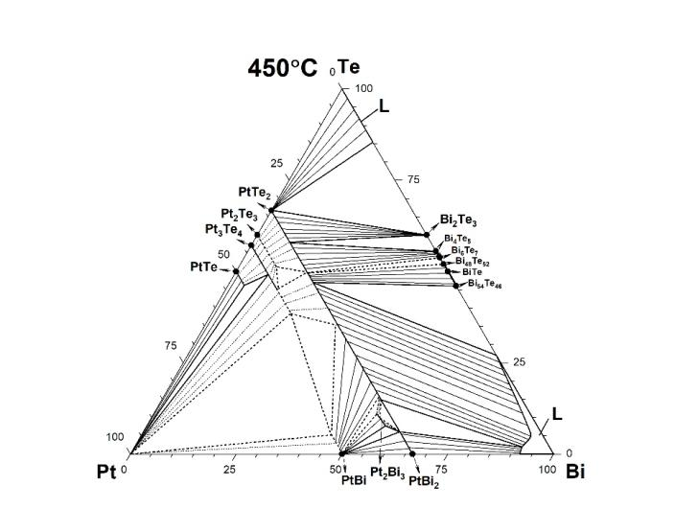 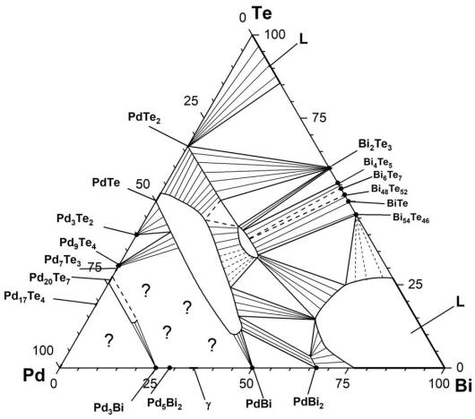

Рисунок 1. Изотермическое сечение фазовой диаграммы Pt-Bi-Te (слева) и Pd-Bi-Te (справа) при 450℃. Пунктирными линиями обозначены экспериментально не подтвержденные равновесия.

Обнаруженные теллуриды Pt стабильны во всем температурном интервале и хорошо растворяют в себе Bi, образуя твердые растворы с разной степенью замещения (дифракционные картины всех твердых растворов соответствуют таковым для беспримесных аналогов). Здесь и далее химические формулы твердых растворов будут обозначены с приставкой ss- (например ss-PtTe2). Твердый раствор ss-PtTe2 имеет наибольшую область гомогенности среди всех твердых растворов системы: максимальное содержание Bi достигает 51 и 57 ат.% при 450 и соответственно. Растворимость третьего компонента в висмутидах Pt зависит от температуры и, по-видимому, полиморфной модификации. Вхождение Te в структуру PtBi2 повышает температуру γ↔β полиморфного перехода, делая возможным существование β-модификации при 450°C (также подтверждено в [11]), а вхождение Te в структуру Pt2Bi3 значительно понижает температуру эвтектоидного распада до температуры ниже 350°C. По мере понижения температуры от 550 к 350°C фаза ss-PtBi2, претерпевая γ↔β полиморфный переход, начинает растворять Te, становясь нестехиометричной, а область гомогенности фазы ss-Pt2Bi3 становится уже. Вследствие этого происходит смещение областей трехфазных равновесий ss-PtBi – ss-Pt2Bi3 – ss-PtBi2 и ss-PtBi2 – ss-Pt2Bi3 – ss-PtTe2 и становится заметной область двухфазного равновесия ss-PtBi – ss-PtBi2. Кроме того, с понижением температуры уменьшается площадь расплава Bi и увеличивается количество стабильных теллуридов Bi, за счет чего в богатой Bi области сечения меняются фазовые отношения: трехфазное равновесие Bi4Te5 – ss-PtTe2 – Bi(L) меняется на Bi54Te46 – ss-PtTe2 – Bi(L) (при 450°C) или Bi62.5Te37.5 – ss-PtTe2 – Bi(L) (при 350°C) и появляется трехфазное равновесие Bi48Te52 – ss-PtTe2 – Bi6Te7.

*Система Pd-Bi-Te.* Изотермическое сечение фазовой диаграммы Pd-Bi-Te при 450℃ представлено на Рис.1б. Для данной температуры фазовые отношения изучены наиболее полно. К настоящему моменту в системе Pd-Bi-Te в температурном интервале 350-550°С были обнаружены следующие бинарные фазы: (1) Ребро Pd-Te: PdTe2, PdTe, Pd3Te2, Pd9Te4, Pd20Te7; (2) Ребро Pd-Bi: Pd2Bi,PdBi, PdBi2; (3) Ребро Bi-Te: см. Система Pt-Bi-Te. Тройная фаза PdBiTe, изоструктурная майчнериту, обнаружена при 450 и 350°С. Фазы PdTe, PdBiTe, PdTe2 нестехиометричны по двум направлениям (далее обозначены как ss-PdTe, ss-PdBiTe, ss-PdTe2), фаза PdBi2 – по одному (меняется только соотношение Bi:Te, далее ss-PdBi2). Наибольшей областью гомогенности обладает ss-PdTe. При понижении температуры фазовые отношения заметно меняются за счет стабилизации ss-PdBiTe, ss-PdBi2 и теллуридов Bi различного состава (450°С и ниже). Фазовые отношения в системе Pd-Bi-Te более многообразны по сравнению с Pt-Bi-Te за счет бóльшего набора бинарных и тройных фаз.

*Система Pt-Pd-Bi-Te.* Как было отмечено выше, в температурном интервале 350-550°С фазу PtBiTe со структурой масловита получить не удалось, что может быть связано как с более низкой температурой ее образования, так и со стабилизирующим влиянием примесей. В природных образцах масловита часто присутствует примесь Pd, в связи с чем в рамках работы было изучено его влияние на стабилизацию масловита. Для этого строились сечения квазитройной диаграммы PdTe2-PtTe2-PtBi2-PdBi2 при температурах 350 и 450°С на основании результатов РСМА анализа ряда синтезированных образцов. Ограничением при построении данной диаграммы являлась область, богатая Bi, поскольку в ней к квазитройной систему отнести нельзя. Как при 350°С, так и при 450°С, наблюдалась область с составами, близкими к составу масловита, однако по данным порошковой рентгеновской дифрактометрии эта область соответствует фазе со структурой майченерита PdBiTe. С понижением температуры поле устойчивости майчнерита увеличивается.

**Заключение**

В рамках работы были изучены фазовые отношения в системах Pt-Bi-Te, Pd-Bi-Te и Pt-Pd-Bi-Te в температурном интервале 350-550°C. Тройная фаза PtBiTe со структурой масловита не обнаружена во всем температурном интервале. Фаза PdBiTe со структурой майчнерита стабильна при 450°С, а при 550°С перестает существовать. Соединения систем Pt-Bi-Te и Pd-Bi-Te склонны к образованию твердых растворов. Вхождение Te в структуру PtBi2 повышает температуру полиморфного перехода (γ→β), а добавление Te в систему Pt-Bi понижает температуру эвтектоидного распада Pt2Bi3. Все изменения фазовых отношений в системе Pt-Bi-Te, происходящие при понижении температуры, в основном связаны с изменениями в областях гомогенности твердых растворов и расплавов. Система Pd-Bi-Te претерпевает заметные качественные изменения при понижении температуры за счет стабилизации ss-PdBiTe и ss-PdBi2, а также за счет значительного уменьшения области расплава Bi. Вхождение третьего компонента в теллуриды висмута составляет не более 0.5 ат.%. Добавление Pd в систему Pt-Bi-Te не оказало стабилизирующего влияния и фаза, соответствующая составу масловита, кристаллизовалась в структуре майчнерита PdBiTe.

*Работа выполнена в рамках темы FMMN-2024-0020 государственного задания ИГЕМ РАН.*

**Литература**

1. Cawthorn R.G., Lee C.A., Schouwstra R.P., Mellowship P. Relationship between PGE and PGM in the Bushveld Complex // The Canadian Mineralogist. 2002. Vol. 40(2). P. 311–328.
2. Helmy H.M., Botcharnikov R. Experimental determination of the phase relations of Pt and Pd antimonides and bismuthinides in the Fe-Ni-Cu sulfide systems between 1100 and 700°C // American Mineralogist. 2020. Vol. 105 (3). P. 344–352.
3. Gervilla F., Papunen H., Kojonen K., Johanson B. Platinum, palladium, and gold-rich arsenide ores from the Kylmakoski Ni– Cu deposit (Vammala Nickel Belt, SW Finland) // Mineralogy and Petrology. 1998. Vol. 64. P. 163–185.
4. Hutchinson D., McDonald I. Laser ablation ICP-MS study of platinum-group elements in sulfides from Platreef at Turfspruit, northern limb of the Bushveld Complex, South Africa // Mineralium Deposita. 2008. Vol. 43(6). P. 695–711.
5. Helmy H.M., Ballhaus C., Botcharnikov R., Buhre S. How and when do Pt- and Pd-semimetal minerals crystallize from saturated sulfide liquids? // Frontiers in Earth Science. 2024. Vol. 11. P. 1275208.
6. Zhu W.G., Zhong H., Hu R.Zh., Liu B.G., He D.F., Song X.Y., Deng H.L. Platinum-group minerals and tellurides from the PGE-bearing Xinjie layered intrusion in the Emeishan Large Igneous Province, SW China. Miner Petrol. 2010. Vol 98. P. 167–180.
7. Evstigneeva T.L., Kovalenker V.A. Sobolevskite, a new bismuthide of palladium, and the nomenclature of minerals of the system PdBi-PdTe-PdSb. Int Geol Rev. 1975. Vol.18. P. 856-866.
8. Harney D.M.W., Merkle R.K.W. Pt-Pd minerals from the upper zone of the Eastern Bushveld Complex, South Africa // Canadian Mineralogist. 1990. Vol. 28. P. 619-628.
9. Subbotin V.V., Vymazalová A., Laufek F., Savchenko Y.E., Stanley C.J., Gabov D.A., Plášil J. Mitrofanovite, Pt3Te4, a new mineral from the East Chuarvy deposit, Fedorovo-Pana intrusion, Kola Peninsula, Russia // Mineralogical Magazine. 2019. 83(4). P. 523-530.
10. McDonald A. M., Cabri L. J., Tamura N., Melcher F., Vymazalová A. V. Driekopite, ideally PtBi, a new mineral species from the Driekop platinum pipe, Republic of South Africa // The Canadian Journal of Mineralogy and Petrology. 2023. V. 61. № 3. P. 537-547
11. Межуева А.А., Каримова О.В., Упорова Н.С., Иванова Л.А., Ширяев А.А., Чареева П.В. Влияние примеси теллура на термические свойства синтетического аналога минерала инсизваита PtBi2 // Новое в познании процессов рудообразования: Двенадцатая Российская молодежная научно-практическая Школа, Москва, 27 ноября – 01 декабря 2023 г. Сборник материалов – Электрон. дан. – М.: ИГЕМ РАН, 2023. С. 131-143.

**ФАЗОВЫЕ ОТНОШЕНИЯ В СИСТЕМЕ Ni-Bi-Te ПРИ 450 и 550°С**

***Чареева П.В.1, Вымазалова А.2, Пузанова И.Г. 3, Межуева А.А. 1, Некрасов А.Н.3, Бадмаева С.А. 4, Зябченков В.О. 4, Чареев Д.А.3***

**1*ИГЕМ РАН (г. Москва), 2Чешская геологическая служба (г. Прага), 3ИЭМ РАН (г. Черноголовка), 4Университет «Дубна» (г. Дубна),*** [*evstpolinav@gmail.com*](mailto:evstpolinav@gmail.com)

**Введение**

Работа направлена на изучение фазовых отношений в системе Ni-Bi-Te. К настоящему времени в системе Ni-Bi-Te описано 6 минералов, в том числе недавно открытый тройной минерал огнитит NiBiTe [1] и открытый еще до появления Международного Минералогического Сообщества мелонит NiTe2, в котором часто содержатся Pt, Pd и Bi, при этом между содержанием Bi и Pd+Pt наблюдается положительная корреляция [2,3,4]. Предел внедрения Bi в мелонит, согласно природным и экспериментальным (синтетический мелонит Ni(Te,Bi)2–x (x = 0.6)) данным, составляет не более 0.5 атомов Bi на формульную единицу и зависит от содержания примеси Pd+Pt: в идеальном по составу мелоните NiTe2 обычно содержится не более 0.25 атомов Bi на формульную единицу [2]. В природе, висмутотеллуриды Ni формируют твердые растворы с висмутотеллуридами Pt и Pd, например: висмутосодержащие меренскит PdTe2-мелонит NiTe2 [5] формируют твердый раствор со значительной смесимостью, висмутосодержащие мончеит PtTe2-мелонит NiTe2 [6] - с ограниченной смесимостью. В [7] указывают на обширную смесимость в ряду Pt(Te,Bi)2-Ni(Te,Bi)2-Pd(Te,Bi)2 (если сравнивать с минеральными рядами, состоящими из двух минералов) и отмечают, что это может быть связано с взаимным замещением элементов. Огнитит был найден в ассоциации с самородным Bi [1]; структурно отличается от мелонита и по сравнению с ним сильно обогащен Bi в том числе при отсутствии значимого содержания Pd+Pt. Синтетический аналог огнитита NiBiTe получить не удалось. В 1964 году, в работе [8] был описан минерал имгрэит NiTe, который впоследствии был дискредитирован.

На сегодняшний день система Ni-Bi-Te не изучена в полной мере: в литературе имеются сведения о составах природных образцов, об изоморфизме Bi и Te в мелоните (синтетические и природные образцы), а также фазовые отношения в обрамляющих бинарных системах. Много полезной информации можно извлечь, исследуя фазовые отношения в трехкомпонентной системе Ni-Bi-Te в искусственно заданных условиях. Экспериментальные сведения о границах устойчивости (термическая стабильность, степень замещения) существующих фаз и фазовых отношениях между ними позволят прогнозировать стабильные минералы и минеральные комплексы в естественных условиях и лучше понимать условия их образования.

**Материалы и методы исследования**

Фазовые отношения в системах Ni-Bi-Te изучались на закаленных образцах, полученных «сухим» методом из простых веществ при 450 и 550℃. Отжиг проводился в течение 6-12 месяцев в зависимости от температуры и сопровождался однократным промежуточным перетиранием. Локальный химический состав полученных фазовых ассоциаций проводился на отполированных и затем напыленных тонким слоем графита эпоксидных шашках на цифровом растровом электронном микроскопе (СЭМ) TESCAN Vega II XMU с системой энергодисперсионного микроанализа INCA Energy 450/XT (20 кВ). В качестве стандартов использовали чистые элементы (Ni, Bi и Te). Для каждого образца данные по химическому составу равновесных фаз были собраны с нескольких зерен и затем усреднены. Общий фазовый состав образцов определялся методом порошковой рентгеновской дифрактометрии на настольном рентгеновском дифрактометре AXRD фирмы Proto Manufacturing (излучение CoKα). Полученные данные были интерпретированы с использованием баз данных PDF и ICSD.

**Результаты и их обсуждение**

Изотермическое сечение фазовой диаграммы Ni-Bi-Te при 550℃ представлено на Рис.1. В системе Ni-Bi-Te в температурном интервале 450-550°С были обнаружены следующие бинарные фазы: (1) Ребро Ni-Te: NiTe2-x, Ni2.60Te2 и Ni1.43Te; (2) Ребро Ni-Bi: NiBi и NiBi3; (3) Ребро Bi-Te: Bi54Te46(?), BiTe, Bi48Te52(?), Bi6Te7, Bi46Te54(?), Bi4Te5 и Bi2Te3. Тройные фазы обнаружены не были. Вместо синтетического аналога минерала огнитита NiBiTe стабилизируется фаза переменного состава по двум направлениям со структурными параметрами, близкими к NiTe2-x.

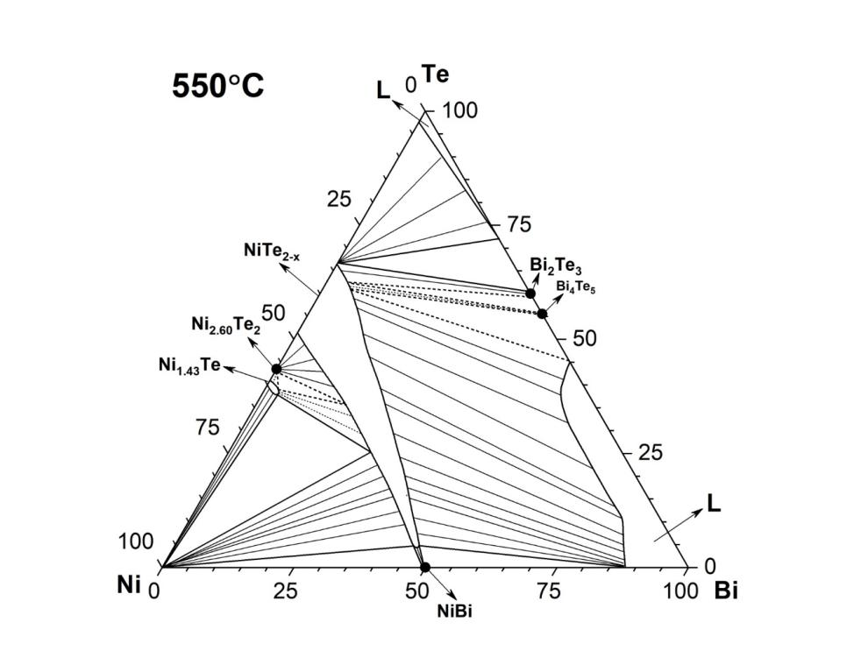

Рисунок 1. Изотермическое сечение фазовой диаграммы Ni-Bi-Te при 550℃. Пунктирными линиями обозначены экспериментально не подтвержденные равновесия.

Tеллуриды Ni стабильны во всем температурном интервале и сильно различаются по способности к растворению Bi. Замещение Te на Bi в фазе NiTe2-x может достигать 60% и более (относительно аниона) во всем температурном интервале, в фазе Ni1.43Te – составляет примерно 1.5% при 550°C, для фазы Ni2.60Te2 замещение Te на Bi не характерно. Висмутиды Ni не растворяют Te, а их стабильность зависит от температуры: фаза NiBi стабильна во всем температурном интервале, фаза NiBi3 стабильна при 450°C, а в экспериментах при 550°C обнаруживается только как эвтектическая фаза.

По мере понижения температуры от 550 к 450°C фазовые отношения заметно меняются главным образом за счет увеличения количества теллуридов Bi и стабилизации фазы NiBi3: трехфазное равновесие Bi4Te5 – NiTe2-x – Bi(L) меняется на Bi54Te46 – NiTe2-x – Bi(L), появляется трехфазное равновесие Bi48Te52 – NiTe2-x – Bi6Te7, трехфазное равновесие NiBi – NiTe2-x – Bi(L) уходит, а на его месте возникают равновесия NiTe2-x – Bi(L) – NiBi3 и NiBi – NiTe2-x – NiBi3.

**Заключение**

В рамках работы были изучены фазовые отношения в системе Ni-Bi-Te при 450 и 550°C. Тройная фаза NiBiTe со структурой огнитита не обнаружена во всем температурном интервале. Для фазы NiTe2-x замещение Te на Bi может составлять более 60% (относительно аниона). При понижении температуры от 550 до 450°C увеличивается количество теллуридов Bi и стабилизируется фаза NiBi3, вследствие чего заметно меняются фазовые отношения в системе.

*Работа выполнена в рамках темы FMUF-2022-0002 государственного задания ИЭМ РАН.*

**Литература**

1. Barkov A.Y., Bindi L., Tamura N., Shvedov G.I., Winkler B., Stan C.V., Morgenroth W., Martin R.F., Zaccarini F., Stanley C.J. Ognitite, NiBiTe, a new mineral species, and Co-rich maucherite from the Ognit ultramafic complex, Eastern Sayans, Russia // Mineralogical Magazine. 2019. Vol. 83(5). P. 695-703.
2. Barkov A. Y., Shvedov G. I., Flemming R. L., Vymazalová A., Martin R.F. Melonite from Kingash and Kuskanak, Eastern Sayans, Russia, and the extent of Bi-for-Te substitution in melonite and synthetic Ni(Te,Bi)2–x // Mineralogical Magazine. 2017. Vol. 81(03). P. 695–705.
3. Cabri L.J. and Laflamme J.H.G. The mineralogy of the platinum-group elements from some copper–nickel deposits of the Sudbury area, Ontario // Economic Geology. 1976. Vol. 71. P. 1159–1195.
4. Gervilla F. and Kojonen K. The platinum-group minerals in the upper section of the Keivitsansarvi Ni–Cu–PGE deposit, northern Finland // The Canadian Mineralogist. 2002. Vol. 40. P. 377–394.
5. Rucklidge J. Electron microprobe investigation of platinum metal minerals from Ontario // Canadian Mineralogist. 1969. Vol. 9. P. 617–628.
6. Hudson D.R. Platinum-group minerals from the Kambalda nickel deposits, Western Australia // Economical Geology. 1986. Vol. 81. P. 1218–1225.
7. Helmy H.M., Ballhaus С, Berndt J., Bockrath C., Wohlgemuth-Ueberwasser С. Formation of Pt, Pd and Ni tellurides: experiments in sulfide–telluride systems // Contributions to Mineralogy and Petrology. 2007. Vol. 153. P. 577–591.
8. Юшко-Захарова О.А. Новый минерал - теллурид никеля // Доклады АН СССР. 1964. №. 154(3). С. 613-614.

**САМОРАСПРОСТРАНЯЮЩИЙСЯ ВЫСОКОТЕМПЕРАТУРНЫЙ СИНТЕЗ КОМПОЗИЦИОННОГО МАТЕРИАЛА НА ОСНОВЕ ОКСИДА ЦИРКОНИЯ И ХРОМА**

***Чижиков А.П., Константинов А.С., Антипов М.С., Жидович А.О., Бажин П.М.***

***ИСМАН (г. Черноголовка), chij@ism.ac.ru***

Разработка и внедрение новых материалов с улучшенными эксплуатационными свойствами является актуальной задачей современного материаловедения. Современная промышленность испытывает потребность в материалах, способных работать при повышенных температурах и в условиях воздействия агрессивных сред [1]. Перспективным классом материалов, способных работать в таких условиях являются керамические композиционные материалы на основе стабилизированного оксида циркония [2]. Циркониевая керамика обладает высокой температурой плавления, твердостью, прочностью и трещиностойкостью, а также коррозионной стойкостью [3]. Диоксид циркония обладает ярко выраженными свойствами полиморфизма. Наиболее изученными и распространенными являются моноклинная, тетрагональная и кубическая модификации [4]. При комнатной температуре термодинамически устойчивой является моноклинный ZrO2. При повышении температуры до 1170 ℃ происходит переход в тетрагональную модификацию, сопровождающийся изменением объема образца (до 6 %), дальнейший нагрев приводит к переходу в кубическую модификацию при температуре 2370 ℃ [5]. Поскольку при охлаждении диоксид циркония претерпевает последовательный обратный переход сначала в тетрагональную, а затем в моноклинную модификацию, возникающее изменение объема приводит к растрескиванию компактных образцов из ZrO2. Для избежания возникновения эффекта растрескивания и достижения постоянства фазового состава применяют различные стабилизирующие добавки. На сегодняшний день используется большое количество различных соединений для стабилизирования диоксида циркония, например, CaO, MgO, CeO2 и др. [6]. Одним из наиболее часто применяемых является Y2O3 [7].

Для получения композиционных материалов в настоящей работе в качестве исходных компонентов использовались порошки оксида бора (> 99 %, < 2 мкм), оксида хрома (≥ 99.9 %, 1 мкм), циркония (> 99 %, < 50 мкм), титана (< 45 мкм, 99.1 %), оксида иттрия (99.95 %, < 10 мкм) и бора (99.5 %, 10 мкм). Получение материалов осуществлялось методом самораспространяющегося высокотемпературного синтеза. Для синтеза использовались цилиндрические порошковые заготовки с относительной плотностью 0.7, полученные методом холодного одноосного прессования. Синтез материалов осуществлялся в кварцевых стаканах с толщиной стенки 1 мм и с использованием асбестовой бумаги для теплоизоляции и предотвращения контакта горячих продуктов синтеза с воздухом. Для получения порошковых заготовок указанные исходные компоненты предварительно выдерживались в сушильном шкафу при температуре 50 ℃ и смешивались в шаровой мельнице в течении 12 часов. Инициирование процесса СВС осуществлялось вольфрамовой спиралью, диаметр сечения которой составил 1 мм, напряжение инициирования 25 В. Для измерения характеристик горения синтезированных материалов использовалась модульная измерительная система QMBox с модулем QMS301, имеющим входную частоту 250 Гц. Термопары изготавливались из вольфрам-рениевой проволоки ВР5-20. Схема проведения экспериментов по измерению характеристик горения приведена на рис. 1. Рентгенофазовый анализ (РФА) осуществляли на дифрактометре ДРОН-3 с графитовым монохроматором на вторичном пучке (CuKα-излучение). Регистрация дифрактограмм велась в режиме пошагового сканирования в интервале углов 2θ = 20 ÷ 80° с шагом 0,025° и экспозицией 4 с в точке. Микроструктура полученных материалов изучалась методом сканирующей электронной микроскопии (СЭМ) с использованием электронного микроскопа Carl Zeiss LEO 1450 VP.

Методом самораспространяющегося высокотемпературного синтеза получены керамические композиционные материалы на основе исходной порошковой системы B2O3-Cr2O3-Zr-Ti-Y2O3-B. Изучено влияние стабилизирующей добавки оксида иттрия на процесс синтеза в указанной исходной системе в диапазоне концентраций Y2O3 от 0 до 8.6 % масс. Установлено, что увеличение содержания стабилизирующей добавки в исследуемых материалах приводит к монотонному повышению температуры горения от 1440 ℃ до 1820 ℃ и скорости горения – от 2.8 мм/сек до 6.3 мм/сек в изученном диапазоне содержания Y2O3. Также установлено, что введение оксида иттрия в исходную систему снижает количество моноклинного ZrO2 с 70 до 9 % масс. и приводит к увеличению тетрагональной модификации ZrO2 с 4 до 54 % масс. в изученном диапазоне содержания Y2O3. Кроме того, введение 8.6 % масс. Y2O3 в исходную систему приводит к формированию в продуктах синтеза кубического ZrO2. Согласно результатам СЭМ, установлено, что введение стабилизирующей добавки приводит к увеличению размеров структурных составляющих за счет увеличения температуры горения материалов. Также было установлено, что синтезированные материалы имели композиционную структуру, состоящую из оксида циркония, борида титана и борида хрома.

*Исследование выполнено за счет гранта Российского научного фонда № 22-79-10182,* [*https://rscf.ru/project/22-79-10182/»*](https://rscf.ru/project/22-79-10182/)*.*

**Литература:**

1. Shojaie-bahaabad M., Bozorg M., Najafizadeh M., Cavaliere P. Ultra high temperature ceramic coatings in thermal protection systems (TPS) // Ceramic International, Vol. 50, 2023, P. 9937 – 9951.

2. Zhang W., Shi F., Wang J., Yang Y., Zhao G., Zhao D. Preparation and properties of a porous ZrO2/SiZrBOC ceramic matrix composite with high temperature resistance and low thermal conductivity // Journal of the European Ceramic Society, Vol. 44, 2024, P. 2329 – 2337.

3. Cao W., Zhou J., Ren C., Omran M., Gao L., Tang J., Zhang F., Chen G. Research on the drying kinetics for the microwave drying of Y2O3 – ZrO2 ceramic powder // Journal of Materials Research and Technology, Vol. 26, 2023 P. 4563 – 4580.

4. Tai Q., Mocellin A. Review: High temperature deformation of Al2O3-based ceramic particle or whisker composites // Ceramics International, Vol. 25, № 5, 1999, P. 395 – 408.

5. Mosavari M., Khajehhaghverdi A., Aghdam R.M. Nano-ZrO2: A Review on Synthesis Methodologies // Inorganic Chemistry Communications, Vol. 157, 2023, 111293.

6. Liu L., Wang S., Jiang G., Liu H., Yang J., Li Y. Continuous supercritical hydrothermal synthesis of stabilized ZrO2 nanocomposites: Doping mechanism of typical metals and transition elements // Materials Today Chemistry, Vol. 35, 2024, 101902.

7. Cao W., Zhou J., Ren C., Omran M., Gao L., Tang J., Zhang F., Chen G. Research on the drying kinetics for the microwave drying of Y2O3-ZrO2 ceramic powder // Journal of Materials Research and Technology, Vol. 26, 2023 P. 4563 – 4580.

**ЭКСПЕРИМЕНТАЛЬНОЕ ИЗУЧЕНИЕ ПЕРЕРАБОТКИ АПАТИТ-НЕФЕЛИНОВЫХ РУД**

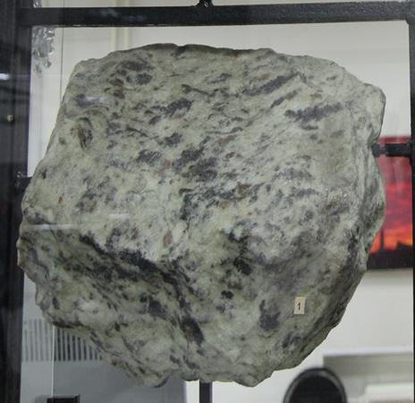***Рубцов А.Р.*** ***1***, ***Ковальская Т. Н.1,2***

***1ЦДО “МАН Импульс”, 2ИЭМ РАН, г. Черноголовка***

**Цель исследования**: экспериментально исследовать способ переработки апатит-нефелиновых руд.

Для достижения цели были поставлены такие задачи:

1. Изучить литературу о переработке апатит-нефелиновых руд.

2. Посетить Хибинский массив.

3. Отобрать образцы апатит-нефелиновой руды (рис. 1а).

4. Провести микрозондовый анализ образцов в лаборатории физических методов исследования ИЭМ РАН (рис 1б).

5. Провести эксперимент по переработке апатит-нефелиновых руд в лаборатории синтеза и модифицирования минералов ИЭМ РАН.

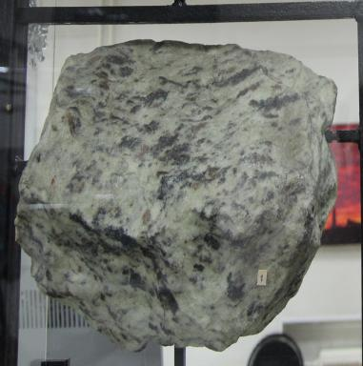

|  |
| --- |
| Рис. 1а. Апатитовая руда (рудник Кукисвумчорр, г. Кировск). |

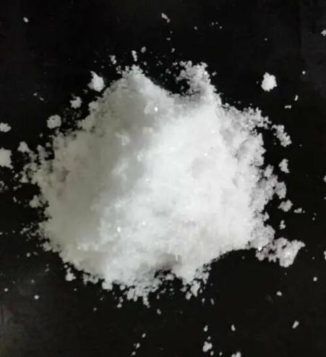

|  |  |  |
| --- | --- | --- |
|  |  |  |
|  | Рис. 1б. BSE снимки апатитовой руды | |

Ход эксперимента:

**Чистый раствор дигидрофосфата кальция после фильтрования (рис. 2).**

|  |
| --- |
|  |
| Рис. 2. Отфильтрованный раствор дигидрофосфата кальция. |

Для доказательства наличия в полученном растворе ионов кальция были проведены реакции с раствором гидроксида бария и раствором углекислоты.

* Реакция полученного раствора с гидроксидом бария

Ba(OH)2+Ca(H2PO4)2→Ba2(PO4)3↓+Ca(OH)2+H2O

* Реакция полученного раствора с углекислым газом

Ca(H2PO4)2+CO2+H2O→CaCO3↓+H3PO4

Затем был проведен опыт по выращиванию гороха с использованием полученного удобрения и без него.

В течение месяца были выращены ростки гороха, один росток раз в неделю поливался раствором полученного удобрения. Результаты эксперимента представлены на рис. 3 и в таблице 1.

|  |  |
| --- | --- |
|  |  |
| Рис. 3. Измерение ростков гороха через месяц. Слева – с использованием раствора удобрения, справа – без. | |

Таблица 1. Результаты измерения ростков гороха через месяц от начала эксперимента.

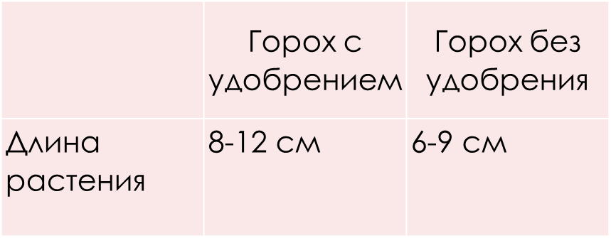

**Выводы:**

1. Получено фосфорное удобрение из апатитовой руды.
2. Подтверждено наличие ионов кальция и фосфат-ионов в полученном растворе.
3. При применении полученного фосфорного удобрения отмечен рост побегов гороха.